CRLibre | Instrucciones de uso e instalación de API de Facturación electrónica V.1.2

Contenido
CRLibre | Instrucciones de uso e instalación de API de Facturación electrónica 1
Objetivo 2
Instalación del Api 2
Requerimientos mínimos y paquetes necesarios 2
Introducción al api 2
¿Por qué está separado en 2 secciones? 3
Repositorio publico GitHUB 3
Módulos del API para Facturación Electronica 3
Instalación de Base de Datos 4
Instalación de los paquetes necesarios 4
Configuración del settings.php 5
Primera petición al API 5
Creación de Key de encriptación 6
Uso de Módulos del API 6
Uso de los modulos users_openAccess 8
Uso de los modulos users_loggedIn 8
Creación de Usuario 8
Loging en el API 9
LogOut del API 10
Upload del certificado o llave criptográfica 11
Solicitud de Token 12
Solicitud de refrescar token 13
Creación de Clave para los XML de Factura Electrónica 15
Creación de Clave para Nota de Crédito 16
Creación de Clave para Nota de Debito 18
Creación de clave para Mensaje Aceptación (Aceptación total, Parcialmente y Rechazo) 19
Creación de xml Factura Electrónica 22
Creación de xml Nota de Crédito 29
Creación de xml Nota de Debito 36
Firmado del xml Factura Electrónica 43
Firmado del xml Nota de Crédito 44
Firmado del xml Nota de Debito 45
Firmado del xml Mensaje de Aceptación (Pendiente solucionar error) 46
Envió a Hacienda del xml de Factura Electrónica, Notas de Credito, Notas de Debito 47
Envió a Hacienda del xml de Mensaje Aceptación (Aceptación total, Parcialmente y Rechazo) 49
Comprobación de documentos 49
Info extra y modulos a corregir o pendientes de cambios: 50
Pendientes: 50

Objetivo
El objetivo de este proyecto es poder brindar a la comunidad una herramienta capas de sobrellevar la comunicación con la plataforma de Hacienda de una manera más sencilla de entender.

Instalación del Api

Requerimientos mínimos y paquetes necesarios
- Php > 5.5.0
- MySQL o Mariadb
- Instalación librería curl
- Instalación php-xml

Introducción al api
Primeramente, hay que comprender la estructura o funcionamiento del API, ya que está funciona como una sólida base que nos permite extender y crear sobre ella por medio de módulos.
En este caso, el API cuenta con los módulos para realizar las diferentes tareas necesarias para la conexión con el Ministerio de Hacienda, así mismo como lo necesario para formatear la información y realizar las solicitudes necesarias. Lo único que es necesario, es tener la información de cada documento para realizar los diferentes procedimientos.
Es necesario identificar las 2 carpetas que estaremos utilizando. La primera es ‘www’, esta carpeta debe estar en una sección púbica de su servidor y es nuestra puerta de entrada a los diferentes módulos.
Dentro de esta carpeta se encuentra un documento en Php que se llama api.php. A este documento es al que se le deben hacer las diferentes solicitudes, ya sean POST, GET o por terminal.
Adicional se encuentra otro documento ‘settings.php’, en este se debe ingresar la configuración de la conexión a la base de datos y la ubicación de en donde se encuentra la segunda carpeta contigua a ‘www’, la cual tiene como nombre ‘api’.

¿Por qué está separado en 2 secciones?
La idea de esto es que el ‘www’ esté en una sección pública, y el resto del API con nuestros módulos, se encuentre en una sección en donde no sea abierto o accesible de manera pública. Esto nos brinda seguridad adicional en caso de que haya intromisión dentro del servidor y los documentos del API se encuentren resguardados por la seguridad del servidor o bien, de su sistema operativo.
Nosotros recomendamos utilizar un sistema Linux o basado en Unix ya que en entornos de servidores web son más ligeros, pero de igual manera se ha probado en IIS y el funcionamiento es óptimo.
Una vez que agreguemos los valores correctos en el ‘settings.php’, y tengamos nuestras carpetas en los lugares que queremos, podemos proceder a probar el API.
Un ejemplo de cómo se podría ver bajo un sistema Linux, sería algo como.
Ubicación del ‘www’:
/var/www/html/api.php
Ubicación del ‘api’
/var/www/api
De esta manera la ubicación del api en el settings.php línea 38, se definiría como:
$config['modules']['coreInstall'] = "../api/";

Repositorio publico GitHUB
El Api se encuentra en un repositorio publico de GitHub, en este repositorio pueden encontrar el Api completa bajo la URL:
https://github.com/CRLibre/API_Hacienda

Módulos del API para Facturación Electrónica
- Creación de Usuarios
- Loging en el API
- Upload del certificado o llave criptográfica
- Solicitud de Token
- Solicitud de refrescar token
- Creación de Clave para los XML de Factura Electrónica
- Creación de Clave para Nota de Crédito
- Creación de Clave para Nota de Debito
- Creación de clave para Mensaje Aceptación (Aceptación total, Parcialmente y Rechazo)
- Creación de xml Factura Electrónica
- Creación de xml Nota de Crédito
- Creación de xml Nota de Debito
- Firmado del xml Factura Electrónica
- Firmado del xml Nota de Crédito
- Firmado del xml Nota de Debito
- Firmado del xml Mensaje de Aceptación (Pendiente solucionar error)
- Envió a Hacienda del xml de Factura Electrónica
- Envió a Hacienda del xml de Nota de Debito
- Envió a Hacienda del xml de Nota de Crédito
- Envió a Hacienda del xml de Mensaje Aceptación (Aceptación total, Parcialmente y Rechazo)
- Creación de Clave para los XML de Factura Electrónica
- Creación de Clave para los XML de Nota de Crédito
- Creación de Clave para los XML de Nota de Debito
- Creación de Clave para los XML de Mensaje Aceptación (Aceptación total, Parcialmente y Rechazo)
- Consulta de estado de los comprobantes

Instalación de Base de Datos
Una vez instalado el motor de base de datos (MySql o Mariadb) se debe crear una base de datos, usted elige el nombre.
Cuando la base de datos esta creado debe de importar la base de datos limpia que se encuentra en la siguiente ruta:
https://github.com/CRLibre/API_Hacienda/tree/master/recursos

Instalación de los paquetes necesarios
https://github.com/CRLibre/API_Hacienda
En la ruta del GitHub encontraras 2 carpetas necesarias:
- Api
- www
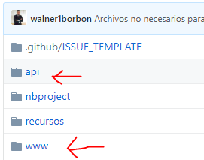
Esas son las 2 carpetas necesarias para operar el API
El contenido de la carpeta www es lo que va en el publico del servidor
Ejemplo:
Ubicación del ‘www’:
/var/www/html/api.php
/var/www/html/settings.php
/var/www/html/index.php
El index.php no es obligatorio, está ahí únicamente para redireccionar a una url en caso de que alguien quiera ingresar al server desde el navegador.
La carpeta Api es la que contiene los módulos necesarios para la operación.
Esta puede estar en cualquier lado del servidor siempre y cuando se defina correctamente la ubicación en el settings.php
Para este caso la colocare una carpeta antes del www/html
Ubicación del ‘api’
/var/www/api

Configuración del settings.php
En el settings.php se definen las configuraciones iniciales del api.
- $config['modules']['coreInstall'] = "../api/";
Este es donde se define la ubicación del Api, aquí estamos definiendo que se encuentra una carpeta fuera, en caso de colocarla en otra ubicación debe también actualizar este parametro.
- $config['crypto']['key'] = "LkWfgWGQ/XhSd+ML13PEJsuecTHUPs9quAWGs1fMC9o=";
Esta es la KEY del proceso de encriptación, este método de encriptación es aes-256-cbc, este KEY se genera en el punto Creación de Key de encriptación
- $config['db']['host'] = "localhost";
Este es el nombre del host donde esta ubicada la base de datos, en caso de que la base de datos este en otro servidor lo debe definir aquí
- $config['db']['user'] = "crlibre_api";
Este es el usuario de la base de datos.
- $config['db']['pwd'] = 'S3syyZNw7woqFrm';
El password del usuario que tiene permisos sobre la base de datos.
- $config['db']['name'] = "crlibre_api_demo";
Este es el nombre de la base de datos
- $config['users']['sessionLifetime'] = 1000;
Esto es el tiempo que van a ser válidas las sesiones de los usuarios, esto parámetro se define en segundos por lo que debe ser tomado en cuenta a la hora de confiuracion

Primera petición al API
Las Peticiones al Api se realizan en Base al url o IP donde se encuentra el sitio, para mis efectos yo utilizare el API que se encuentra en demo de CRLibre.
La URL es http://api-demo.crlibre.org/api.php
Para el uso del Api tenemos que enviar un key=Value
Para nuestro primer test se va a llamar a una función de ejemplo en el modulo ejemplo
Este Modulo se llama ejemplo, dentro de module.php existe un array con rutas, esas rutas hacen referencia a funciones ubicadas ya sea en el mismo archivo php o en un file aparte de extencion .php, esto lo veremos a profundidad más adelante, ahorita nos enfocaremos en el método hola
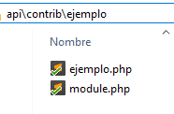
Para realizar este test vamos a enviarle al api 2 parámetros, un W que es el nombre del modulo (Mejor dicho el nombre de la carpeta) y un R que es el método que ejecutara dentro del module.php
Por un GET el api vamos a realizar la consulta, esta URL se puede abrir en cualquier navegador.
http://api-demo.crlibre.org/api.php?w=ejemplo&r=hola
Esto nos va a retornar un saludo desde el modulo hola :)
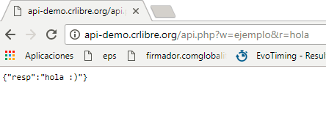

Creación de Key de encriptación
El Key de encriptación es necesario para el settings.php, si no se genera un key y se define en el settings.php, el key seria el que trae el API y seria inseguro dejarlo así.
Para generar un KEY debe de llamar al modulo de la siguiente manera:
La ubicación del api:
http://api-demo.crlibre.org/api.php
Parametros de petición: w=crypto r=makeKey
De modo GET seria de la siguiente manera
http://api-demo.crlibre.org/api.php?w=crypto&r=makeKey
La respuesta del api será de la siguiente manera:
{"resp":"uWvFndG2QwW+RHCvG96U5iSHpDwFPsg5o4Ot3FRs+Gs="}
Ese seria el valor a definir en el settings.
Importante Este valor solo se puede definir una única vez, ya que como la encriptación es simétrica, si cambia el key no podrá desencriptar lo que tenias encriptado antes.

Uso de Módulos del API

El uso del API es totalmente versátil para realizar peticiones de tipo POST o de tipo GET, para efectos prácticos y más trasparentes yo utilizare PostMan para mostrar el funcionamiento de los diferentes Módulos.
Los Modulos del API son Carpetas como tales, para los modulos de contribución se deben ubicar en la siguiente ruta \api\contrib
Los otros modulos son meramente del Core del API.
Usare el modulo de Clave para mostrarle el uso y la estructura del modulo.
- Debe existir una carpeta con el nombre del modulo ubicada en \api\contrib
- Dentro de clave debe existir un archivo llamado module.php
- La función _bootMeUp debe ser completada con el nombre del modulo, como este modulo es ejemplo el _bootMeUp se debe llamar ejemplo_bootMeUp
- La función _init() de igual manera debe llevar el nombre del modulo ejemplo_init()
- El ejemplo_init() es el que contiene un array de tareas.
En el siguiente codigo veremos que $paths es el Array con las funciones, cuando hacemos un GET enviamos un w este es el nombre del modulo o la carpeta, ahora vemos en $paths un r' => 'hola', esto quiere decir que si yo quiero llegar a usar ese modulo debo enviar un w=clave y un r=ejemplo el 'action' => ' module_hola ', quiere decir que ejecutara la función module_hola, 'access' => 'users_openAccess' quiere decir que el usuario no requiere estar logueado para ejecutar la función, este puede ser users_openAccess o users_loggedIn en el caso de requerir logueo, 'file' => 'ejemplo.php' quiere decir que la función module_hola se encuentra en el file ejemplo.php ubicado en la carpeta ejemplo y esa función será la que use los parámetros enviados y deberá retornar el resultado.
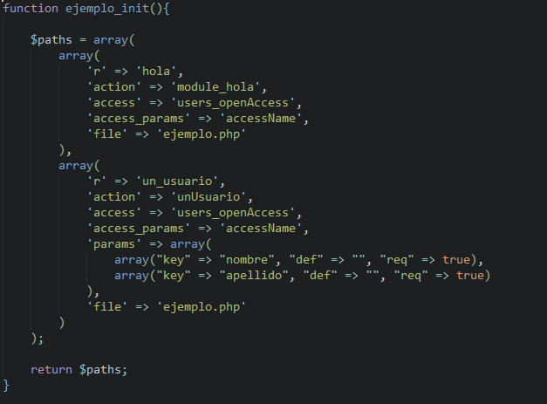
En el caso que queramos usar el método con parámetros les muestro el ejemplo de un_usuario, este va a ejecutar la acción un_usuario ubicada en ejemplo.php, pero este caso vamos a pedir unos parámetros que son requeridos "req" => true
Vamos a pedir un nombre y apellido
Por lo tanto la consulta para llegar a ese modulo seria la siguiente:
http://api-demo.crlibre.org/api.php?w=ejemplo&r=un_usuario&nombre=Walner&apellido=Borbon

Uso de los modulos users_openAccess
Para los modulos users_openAccess no requiere enviar parámetros de sesión, únicamente los paramentros básicos del modulo

Uso de los modulos users_loggedIn
Los modulos users_loggedIn si se requiere enviar 2 parametros especiales.
El primero es iam este es el userName del usuario
El segundo es sessionKey este sesión key es el que se genera en el modulo Loging en el API o cuando se crea un usuario por primera vez.
En caso de que usted tenga definidos los módulos recuerde siempre enviar el iam y el sessionKey

Creación de Usuario
La creación de usuarios se encuentra en el modulo llamado users este esta en \api\modules\users
Para ver las funciones que tiene el modulo basta con abrir el archivo module.php
Para crear un usuario se debe enviar los siguientes parámetros:
w = users
r= users_register
fullName = Esto es el nombre completo del Usuario
userName = Esto es el nombre de usuario
email = Esto es el correo del usuario
about = Esta es una informacion extra del usuario
country= Esta es informacion de Ubicacion
pwd= Esta es la contraseña para el usuario
El GET completo seria el siguiente:
http://api-demo.crlibre.org/api.php?w=users&r=users_register&fullName=Walner%20Borbon&userName=walner1borbon&email=walner1borbon@gmail.com&about=otro%20Usuaruio&country=CR&pwd=123

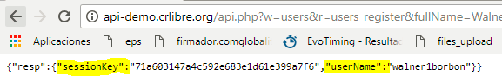
Esto nos retorna una sessionKey, esa sesiónKey es la que nos identifica como un usuario logueado en el API, posteriormente veremos como se loguea un usuario en el API para asi obtener una nueva sessionKey

Loging en el API
Dado que el api utiliza 2 tipos de validación de usuarios ( users_openAccess o users_loggedIn ), en el caso de los modulos users_openAccess no se requiere un sessionKey para ejecutarlos, pero en los que son users_loggedIn si se requiere enviar al API una autentificación, por lo que en este paso le explicare la manera de obtener una.
Para ello se debe de interactuar con el modulo users pero el método que vamos a invocar será el users_log_me_in
Para solicitar una nueva sessionKey se deben enviar los siguientes valores:
w = users
r = users_log_me_in
userName = userName previamente registrado
pwd= un password registrado
Parametros enviados:
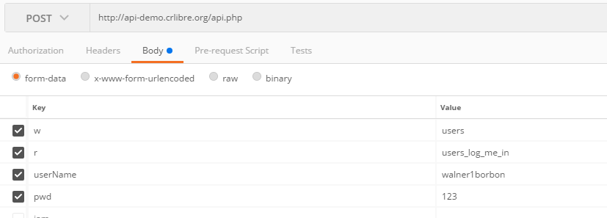
Al ejecutar esta petición el API nos devolverá lo siguiente:
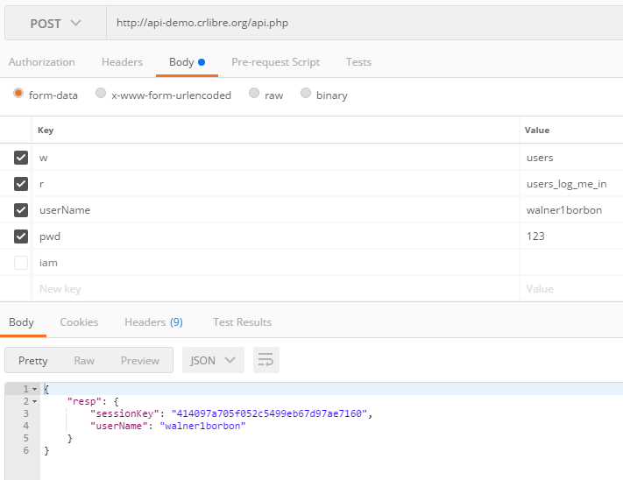
Ese sessionKey es el que se debe de enviar a los métodos que son de tipo users_loggedIn

LogOut del API
El api tiene la función de users_log_me_out para cerrar la sesión, los parámetros a enviar son:
w:users
r:users_log_me_out
sessionKey:be609c8185bb60fb013384bab3a12368
iam:walner1borbon
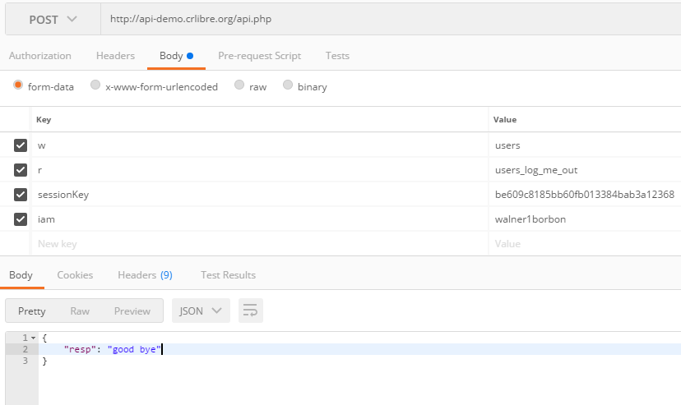

Upload del certificado o llave criptográfica
El certificado será el que utilicemos para firmar los XML, este método solicita que el usuario este logueado, para lo que es necesario enviar un sessionKey, usaremos el que obtuvimos en el modulo anterios.

Para subir el certificado debe enviar los siguientes valores:
w = fileUploader
r = subir_certif
sessionKey= Esta la obtenemos previamente
fileToUpload= Este es el archivo p12 es necesario que sea en . p12 con la p en minúscula
iam su nombre de usuario

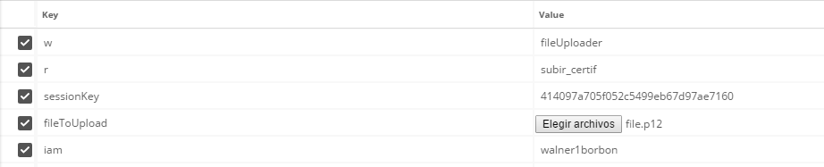

Esto nos va a retornar lo siguiente
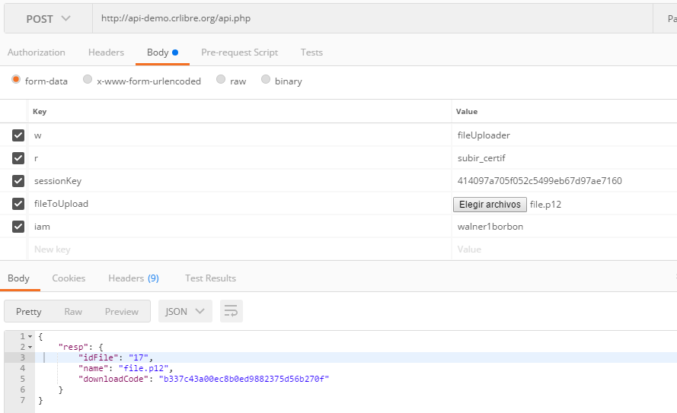
Esa información es idFile es el id del file en db, name es el nombre del archivo y downloadCode es el código que se utilizara para firmar los documentos.

Solicitud de Token
Para solicitar el Token se debe de enviar 6 datos:
w = token
r = gettoken
grant_type = password para solicitar un token nuevo, mas adelante refresh_token
client_id = api-stag api-stag en sambox y api-prod para produccion
username= usuario de hacienda sambox o produccion
password Password de hacienda sambox o producción

La parte de username y password se estará modificando en las siguientes versiones.

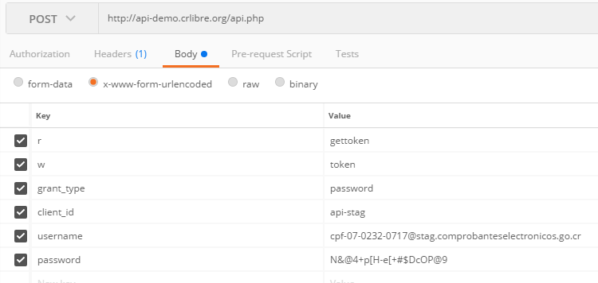
Al enviar esto el Api responderá lo siguiente:
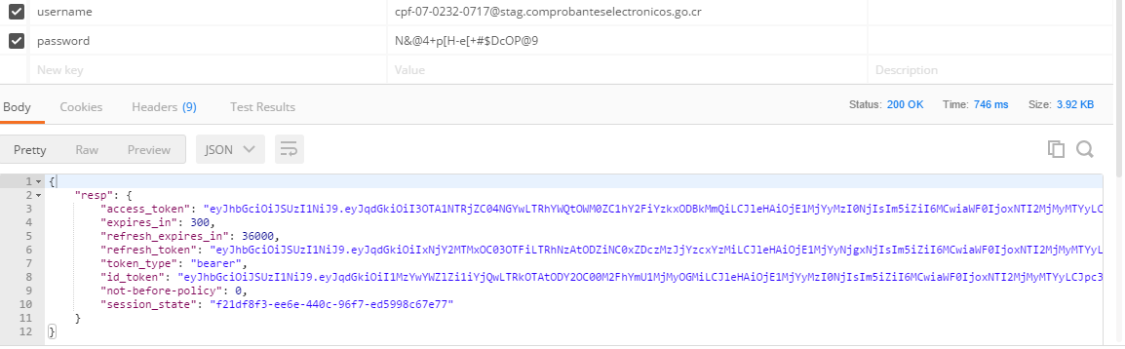
La sección del Access_Token es lo importante, ya que eso es lo que enviaremos a hacienda con el resto de infomacion para el envio de los comprobantes y consultas.
El token expira en 300s y el refresh token funciona durante 36000s por lo que si vamos a refrescar el token debe ser antes de ese tiempo.

Solicitud de refrescar token
Para refrescar el token debemos de enviar menos paramentros.
w = token
r = refresh
grant_type= refresh_token Esto dunciona solo 36000s después de solicitar el token
client_id =api-stag api-stag en sambox y api-prod para produccion
refresh_token= el refresh_token viene en la respuesta de solicitud del primer token
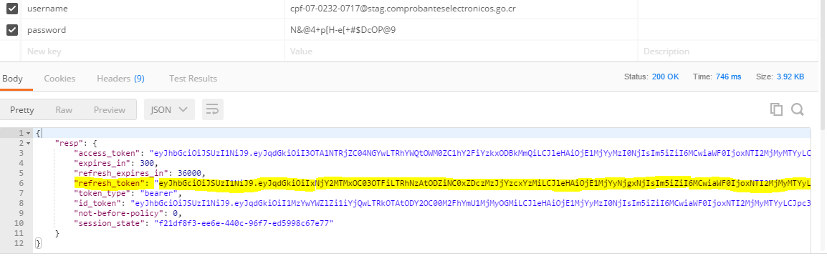

Por lo tanto la solicitud seria la siguiente
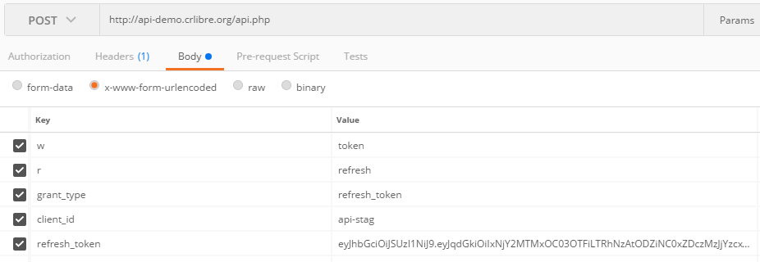

Y el resultado seria el siguiente, con un nuevo token y un nuevo refresh_token:
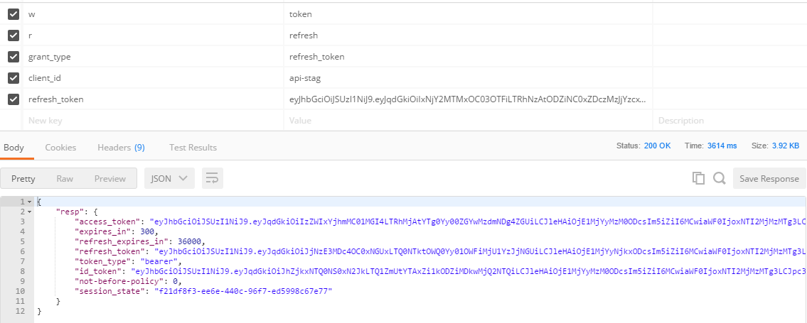

Creación de Clave para los XML de Factura Electrónica

Entre los parámetros a enviar se pueden enviar según el tipo de clave requerido, en este caso será para Factura electrónica (FE) pero voy a detallar los parámetros para las futuras contrucciones de claves.
++++++++++++++++++++++++++++++++++++++++++++++++++++++++++++
tipoDocumento tiene las siguientes opciones:
FE Factura Electronica
ND Nota de Debito
NC Nota de Credito
TE Tiquete Electronico
CCE Confirmacion Comprabante Electronico
CPCE Confirmacion Parcial Comprbante Electronico
RCE Rechazo Comprobante Electronico
++++++++++++++++++++++++++++++++++++++++++++++++++++++++++
tipoCedula= fisico, juridico, dimex o nite
++++++++++++++++++++++++++++++++++++++++++++++++++++++++++
situacion=
nomal En el caso de que la situación se nomal
contingencia En el caso de que se tenga que enviar una clave de contingencia
sininternet En el caso de que se tenga que hacer sin internet
++++++++++++++++++++++++++++++++++++++++++++++++++++++++++

Para enviar a creación de la clave se envían los siguientes paramentros (En mi caso Cedula Fisica)
w=clave
r= clave
tipoCedula= fisico, juridico, dimex o nite fisico
cedula= Numero de Cedula 702320717
codigoPais= código del país 506
consecutivo= codigo de 10 numeros 1522773402
situacion= nomal contingencia sininternet normal
codigoSeguridad= codigo de 8 numeros 07756342
tipoDocumento= FE ND NC TE CCE CPCE RCE FE
terminal: Numero de terminal 00001
sucursal= numero de sucursal 001

Nota: Si no envía la sucursal o la terminal el sistema asigna por default terminal=00001 y sucursal =001
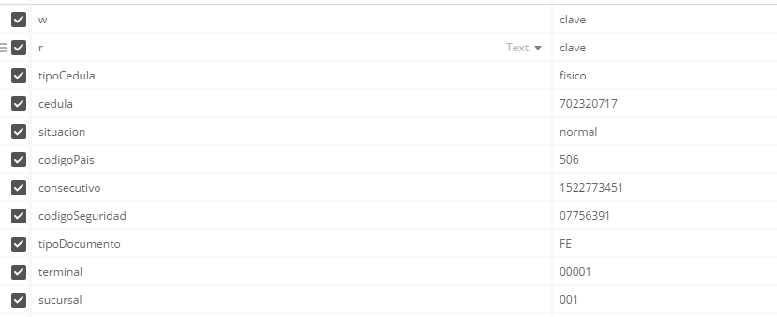
El API devolverá 2 valores, uno es la clave solicitada y el otro es un consecutivo, el consecutivo y la clave debe de ser insertados en el XML, por esa razón el API le devuelve los 2 de una vez.
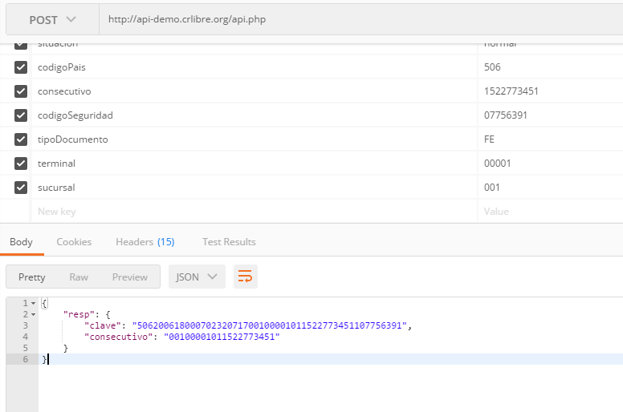

Creación de Clave para los XML de Tiquete Electronico

Entre los parámetros a enviar se pueden enviar según el tipo de clave requerido, en este caso será para Factura electrónica (FE) pero voy a detallar los parámetros para las futuras contrucciones de claves.
++++++++++++++++++++++++++++++++++++++++++++++++++++++++++++
tipoDocumento tiene las siguientes opciones:
FE Factura Electronica
ND Nota de Debito
NC Nota de Credito
TE Tiquete Electronico
CCE Confirmacion Comprabante Electronico
CPCE Confirmacion Parcial Comprbante Electronico
RCE Rechazo Comprobante Electronico
++++++++++++++++++++++++++++++++++++++++++++++++++++++++++
tipoCedula= fisico, juridico, dimex o nite
++++++++++++++++++++++++++++++++++++++++++++++++++++++++++
situacion=
nomal En el caso de que la situación se nomal
contingencia En el caso de que se tenga que enviar una clave de contingencia
sininternet En el caso de que se tenga que hacer sin internet
++++++++++++++++++++++++++++++++++++++++++++++++++++++++++

Para enviar a creación de la clave se envían los siguientes paramentros (En mi caso Cedula Fisica)
w=clave
r= clave
tipoCedula= fisico, juridico, dimex o nite fisico
cedula= Numero de Cedula 702320717
codigoPais= código del país 506
consecutivo= codigo de 10 numeros 1522773402
situacion= nomal contingencia sininternet normal
codigoSeguridad= codigo de 8 numeros 07756342
tipoDocumento= FE ND NC TE CCE CPCE RCE TE
terminal: Numero de terminal 00001
sucursal= numero de sucursal 001

Nota: Si no envía la sucursal o la terminal el sistema asigna por default terminal=00001 y sucursal =001
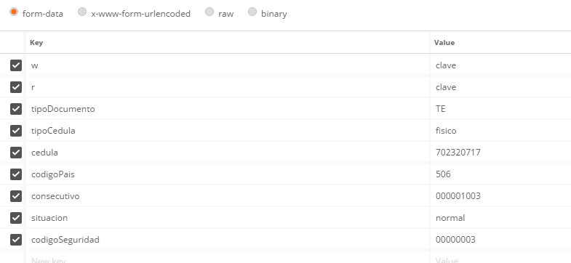
El API devolverá 2 valores, uno es la clave solicitada y el otro es un consecutivo, el consecutivo y la clave debe de ser insertados en el XML, por esa razón el API le devuelve los 2 de una vez.
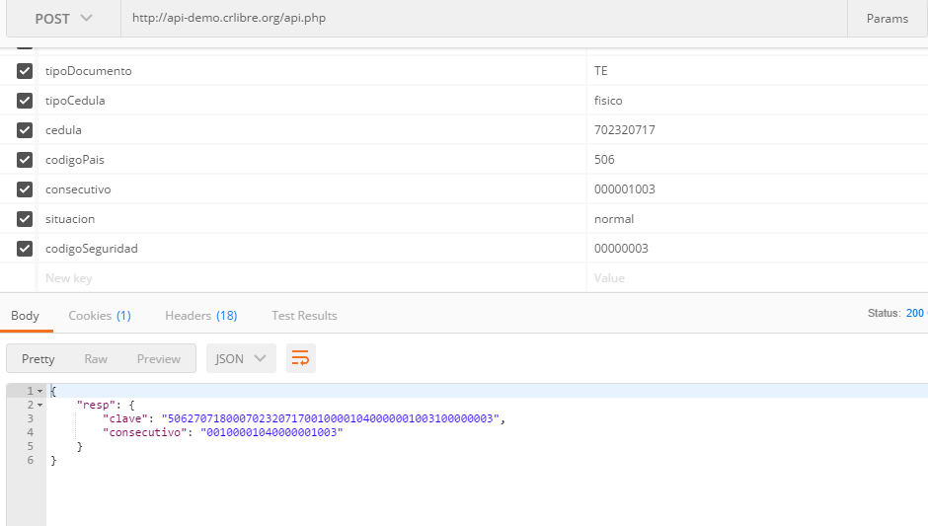

Creación de Clave para Nota de Crédito
Para enviar a creación de la clave de Nota de Credito se envían los siguientes paramentros (En mi caso Cedula Fisica)
w=clave
r=clave
tipoCedula= fisico, juridico, dimex o nite fisico
cedula= Numero de Cedula 702320717
codigoPais= código del país 506
consecutivo= codigo de 10 numeros 1522773402
situacion= nomal contingencia sininternet normal
codigoSeguridad= codigo de 8 numeros 07756342
tipoDocumento= FE ND NC TE CCE CPCE RCE NC
terminal: Numero de terminal 00001
sucursal= numero de sucursal 001

Nota: Si no envía la sucursal o la terminal el sistema asigna por default terminal=00001 y sucursal =001

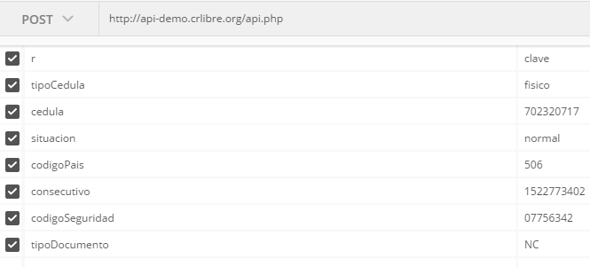

El API devolverá 2 valores, uno es la clave solicitada y el otro es un consecutivo, el consecutivo y la clave debe de ser insertados en el XML, por esa razón el API le devuelve los 2 de una vez.
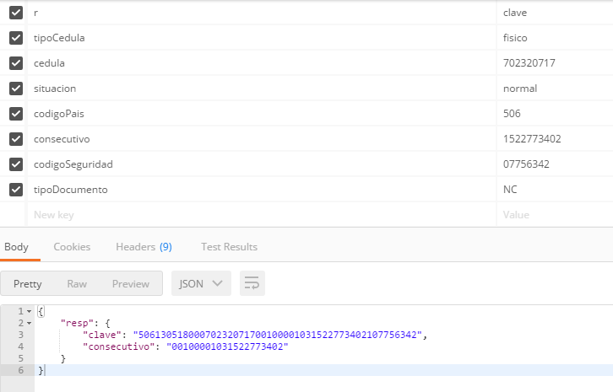

Creación de Clave para Nota de Debito
Para enviar a creación de la clave de Nota de Debito se envían los siguientes paramentros (En mi caso Cedula Fisica)
w=clave
r=clave
tipoCedula= fisico, juridico, dimex o nite fisico
cedula= Numero de Cedula 702320717
codigoPais= código del país 506
consecutivo= codigo de 10 numeros 1522773402
situacion= nomal contingencia sininternet normal
codigoSeguridad= codigo de 8 numeros 07756342
tipoDocumento= FE ND NC TE CCE CPCE RCE ND
terminal: Numero de terminal 00001
sucursal= numero de sucursal 001

Nota: Si no envía la sucursal o la terminal el sistema asigna por default terminal=00001 y sucursal =001

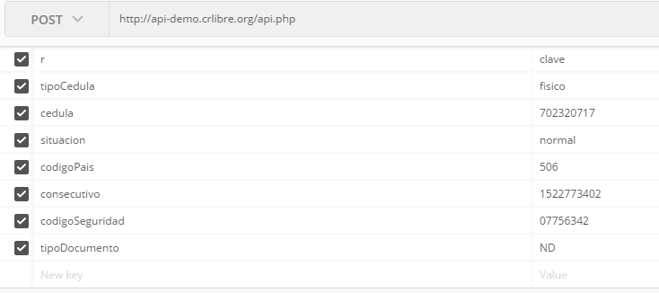

El API devolverá 2 valores, uno es la clave solicitada y el otro es un consecutivo, el consecutivo y la clave debe de ser insertados en el XML, por esa razón el API le devuelve los 2 de una vez.
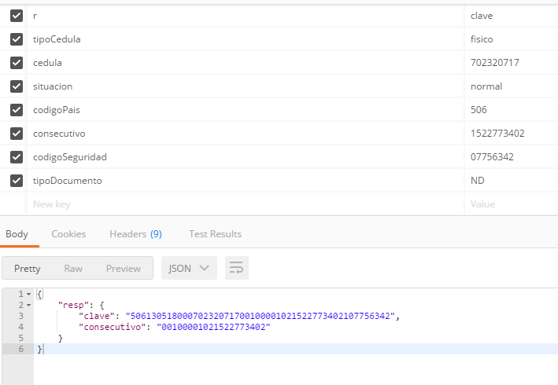

Creación de clave para Mensaje Aceptación (Aceptación total, Parcialmente y Rechazo)
Para no hacer mas larga la documentación, explicare aquí el tema de Aceptacion total, parcial o de rechazo.
La creación del XML del mensaje de Aceptacion no implica que se cree una clave para el, lo que solicita es un numero consecutivo, ya que el xml que se genera lleva una clave de 50 caracteres, pero es la clave del documento que se esta aceptando.
Entonces para crear el xml de mensaje de aceptacion(total, parcial o rechazo) lo único que de requiere es la sección de consecutivo de la respuesta del API.
Para solicitarlo se envían los siguientes datos:
Para enviar a creación de la clave de Nota de Debito se envían los siguientes paramentros (En mi caso Cedula Fisica)
w=clave
r=clave
tipoCedula= fisico, juridico, dimex o nite fisico
cedula= Numero de Cedula 702320717
codigoPais= código del país 506
consecutivo= codigo de 10 numeros 1522773402
situacion= nomal contingencia sininternet normal
codigoSeguridad= codigo de 8 numeros 07756342
tipoDocumento= FE ND NC TE CCE CPCE RCE Este puede ser CCE CPCE RCE
terminal: Numero de terminal 00001
sucursal= numero de sucursal 001

Nota: Si no envía la sucursal o la terminal el sistema asigna por default terminal=00001 y sucursal =001

CCE | Confirmacion Comprabante Electronico
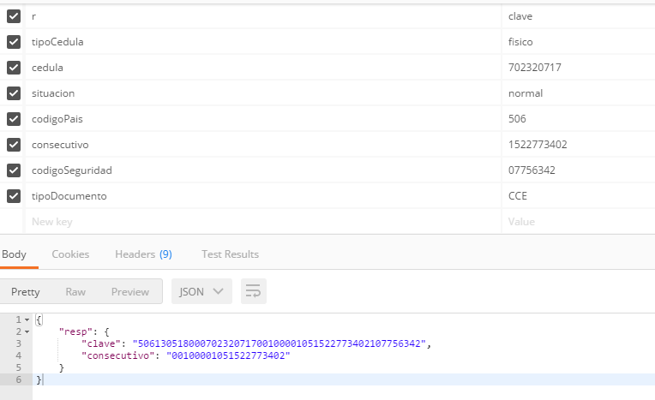
CPCE | Confirmacion Parcial Comprbante Electronico
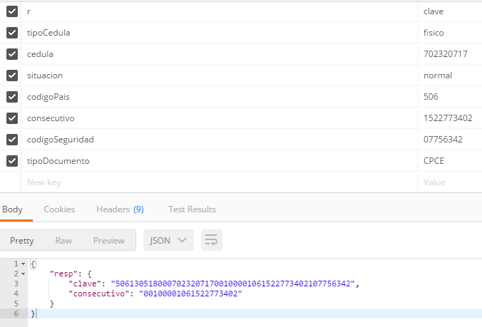

RCE | Rechazo Comprobante Electronico
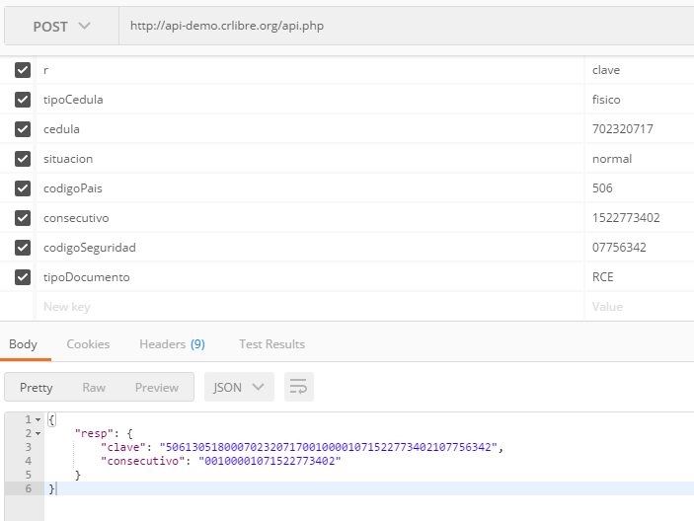

Creación de xml Factura Electrónica
Para generar un XML de Factura electrónica se requieren varios datos, yo dejare aquí abajo los datos que voy a usar, todos son requeridos asi, que no omitan ninguno.
Los Datos son:
w:genXML
r:gen_xml_fe
clave:50617061800070232071700100001011522773451107756391
consecutivo:00100001011522773451
fecha_emision:2018-06-17T12:00:00-06:00
emisor_nombre:Walner Borbon
emisor_tipo_indetif:01
emisor_num_identif:702320717
nombre_comercial:Walner Borbon
emisor_provincia:6
emisor_canton:02
emisor_distrito:03
emisor_barrio:01
emisor_otras_senas:Frente a la escuela
emisor_cod_pais_tel:506
emisor_tel:64206205
emisor_cod_pais_fax:506
emisor_fax:00000000
emisor_email:walner1borbon@gmail.com
receptor_nombre:Walner Borbon
receptor_tipo_identif:01
receptor_num_identif:702320717
receptor_provincia:6
receptor_canton:02
receptor_distrito:03
receptor_barrio:01
receptor_cod_pais_tel:506
receptor_tel:84922891
receptor_cod_pais_fax:506
receptor_fax:00000000
receptor_email:walner.borbon@hotmail.com
condicion_venta:01
plazo_credito:0
medio_pago:01
cod_moneda:CRC
tipo_cambio:564.48
total_serv_gravados:0
total_serv_exentos:10000
total_merc_gravada:10000
total_merc_exenta:0
total_gravados:10000
total_exentos:10000
total_ventas:20000
total_descuentos:100
total_ventas_neta:19900
total_impuestos:1170
total_comprobante:21070
otros:Muchas gracias
otrosType: OtroTexto
detalles:{"1": {"cantidad":"1","unidadMedida":"Sp","detalle":"Impresora","precioUnitario":"10000","montoTotal":"10000","subtotal":"9900","montoTotalLinea":"9900","montoDescuento":"100","naturalezaDescuento":"Pronto pago"},"2":{"cantidad":"1","unidadMedida":"Unid","detalle":"producto","precioUnitario":"10000","montoTotal":"10000","subtotal":"10000","montoTotalLinea":"11170","impuesto":{"1": {"codigo":"01","tarifa":"11.7","monto":"1170"}}}}

NOTA: En caso de querer omitir el nodo receptor por completo, puede enviar los siguientes parámetros:
omitir_receptor:true
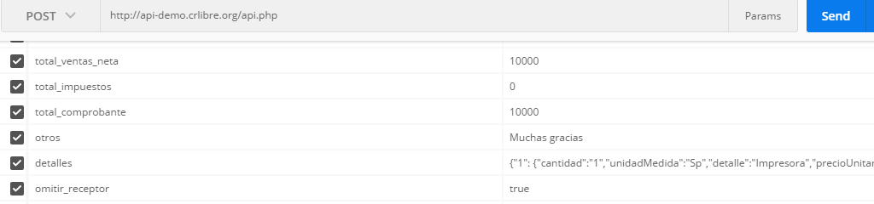

El campo detalle debe enviarse con la siguiente estructura:
Estos son datos de ejemplo, no están correctamente sumados o restados, solo es para ejemplificar la estructura.
{
"1": {
"cantidad": "1",
"unidadMedida": "sp",
"detalle": "Impresora",
"precioUnitario": "10000",
"montoTotal": "1000",
"subtotal": "9900",
"montoTotalLinea": "12177",
"montoDescuento": "100",
"naturalezaDescuento": "Pronto pago",
"impuesto": {
"1": {
"codigo": "01",
"tarifa": "13",
"monto": "1287"
},
"2": {
"codigo": "02",
"tarifa": "10",
"monto": "990"
}
}
},
"2": {
"cantidad": "1",
"unidadMedida": "sp",
"detalle": "producto",
"precioUnitario": "10000",
"montoTotal": "10000",
"subtotal": "10000",
"montoTotalLinea": "11300",
"impuesto": {
"1": {
"codigo": "01",
"tarifa": "13",
"monto": "1300",
"exoneracion": {
"tipoDocumento": "01",
"numeroDocumento": "100",
"nombreInstitucion": "Ministerio de Hacienda",
"fechaEmision": "2016-09-26T13:00:00+06:00",
"montoImpuesto": "130",
"porcentajeCompra": "10"
}
}
}
}
}

Esto es un ejemplo con la suma correcta de los compos
La línea 1 es con descuento y la segunta es con impuesto (Los descuentos pueden ser varios por lo que se debe definir un arreglo de impuestos por si son 2 impuestos)
//Paramentr detalles:{
//#Linea 1 "1":{
//Cantidad "cantidad":"1",
//UnidadMedida "unidadMedida":"Sp",
//Detalle linea "detalle":"Impresora",
//precio unidad "precioUnitario":"10000",
//Monto total línea "montoTotal":"10000",
//subtotal linea "subtotal":"9900",
//Total de linea "montoTotalLinea":"9900",
//Cantidad descuento "montoDescuento":"100",
//Razon del descuento "naturalezaDescuento":"Pronto pago"
//#Fin linea 1 },
//#Linea 2 "2":{
//Cantidad "cantidad":"1",
//Unidad Medida "unidadMedida":"Unid",
//Detalle linea "detalle":"producto",
//Precio unidad "precioUnitario":"10000",
//Monto total línea "montoTotal":"10000",
//Total de linea "subtotal":"10000",
//Cantidad descuento "montoTotalLinea":"11170",
//#IniciaImpuesto "impuesto":{
//#Primer Impuesto "1":{
//Codigo Impuesto "codigo":"01",
//Tarifa Impuesto "tarifa":"11.7",
//Monto Impuesto "monto":"1170"
//#Cierra impuesto 1 }
//#Cierra impuestos }
//#Cierra línea 2 }
//##Cierra detalle }

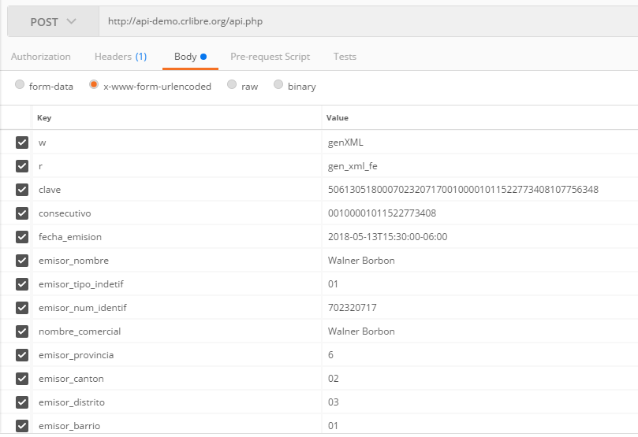
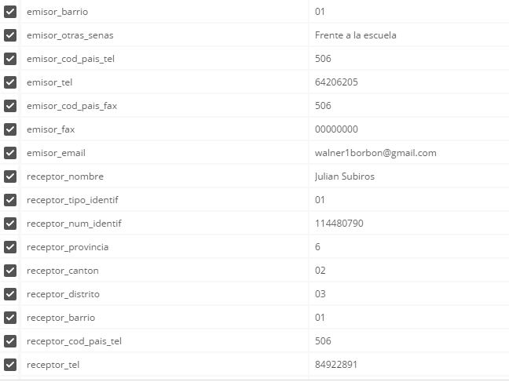
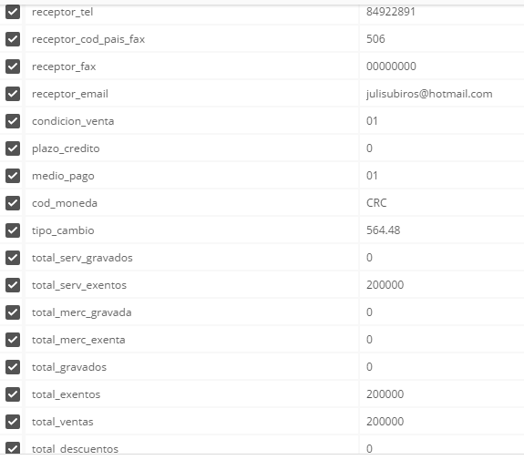
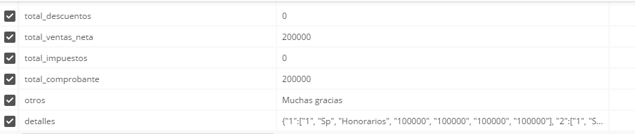

La respuesta del API será clave y xml, pero ese xml esta sin firmar y en base64
Por lo que deberá luego ser firmado.
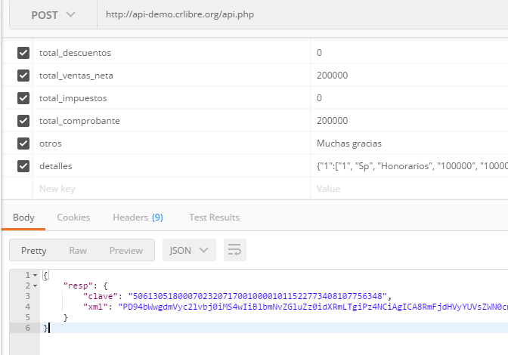

Creación de xml Tiquete Electronico

Para generar un XML de tiquete electrónico se requieren varios datos, yo dejare aquí abajo los datos que voy a usar, todos son requeridos asi, que no omitan ninguno.
Los Datos son:
w:genXML
r:gen_xml_te
clave:50617061800070232071700100001011522773451107756391
consecutivo:00100001011522773451
fecha_emision:2018-06-17T12:00:00-06:00
emisor_nombre:Walner Borbon
emisor_tipo_indetif:01
emisor_num_identif:702320717
nombre_comercial:Walner Borbon
emisor_provincia:6
emisor_canton:02
emisor_distrito:03
emisor_barrio:01
emisor_otras_senas:Frente a la escuela
emisor_cod_pais_tel:506
emisor_tel:64206205
emisor_cod_pais_fax:506
emisor_fax:00000000
emisor_email:walner1borbon@gmail.com
condicion_venta:01
plazo_credito:0
medio_pago:01
cod_moneda:CRC
tipo_cambio:564.48
total_serv_gravados:0
total_serv_exentos:10000
total_merc_gravada:10000
total_merc_exenta:0
total_gravados:10000
total_exentos:10000
total_ventas:20000
total_descuentos:100
total_ventas_neta:19900
total_impuestos:1170
total_comprobante:21070
otros:Muchas gracias
otrosType: OtroTexto
detalles:{"1": {"cantidad":"1","unidadMedida":"Sp","detalle":"Impresora","precioUnitario":"10000","montoTotal":"10000","subtotal":"9900","montoTotalLinea":"9900","montoDescuento":"100","naturalezaDescuento":"Pronto pago"},"2":{"cantidad":"1","unidadMedida":"Unid","detalle":"producto","precioUnitario":"10000","montoTotal":"10000","subtotal":"10000","montoTotalLinea":"11170","impuesto":{"1": {"codigo":"01","tarifa":"11.7","monto":"1170"}}}}

El campo detalle debe enviarse con la siguiente estructura:
Estos son datos de ejemplo, no están correctamente sumados o restados, solo es para ejemplificar la estructura.
{
"1": {
"cantidad": "1",
"unidadMedida": "sp",
"detalle": "Impresora",
"precioUnitario": "10000",
"montoTotal": "1000",
"subtotal": "9900",
"montoTotalLinea": "12177",
"montoDescuento": "100",
"naturalezaDescuento": "Pronto pago",
"impuesto": {
"1": {
"codigo": "01",
"tarifa": "13",
"monto": "1287"
},
"2": {
"codigo": "02",
"tarifa": "10",
"monto": "990"
}
}
},
"2": {
"cantidad": "1",
"unidadMedida": "sp",
"detalle": "producto",
"precioUnitario": "10000",
"montoTotal": "10000",
"subtotal": "10000",
"montoTotalLinea": "11300",
"impuesto": {
"1": {
"codigo": "01",
"tarifa": "13",
"monto": "1300",
"exoneracion": {
"tipoDocumento": "01",
"numeroDocumento": "100",
"nombreInstitucion": "Ministerio de Hacienda",
"fechaEmision": "2016-09-26T13:00:00+06:00",
"montoImpuesto": "130",
"porcentajeCompra": "10"
}
}
}
}
}

Esto es un ejemplo con la suma correcta de los campos
La línea 1 es con descuento y la segunta es con impuesto (Los descuentos pueden ser varios por lo que se debe definir un arreglo de impuestos por si son 2 impuestos)
//Paramentr detalles:{
//#Linea 1 "1":{
//Cantidad "cantidad":"1",
//UnidadMedida "unidadMedida":"Sp",
//Detalle linea "detalle":"Impresora",
//precio unidad "precioUnitario":"10000",
//Monto total línea "montoTotal":"10000",
//subtotal linea "subtotal":"9900",
//Total de linea "montoTotalLinea":"9900",
//Cantidad descuento "montoDescuento":"100",
//Razon del descuento "naturalezaDescuento":"Pronto pago"
//#Fin linea 1 },
//#Linea 2 "2":{
//Cantidad "cantidad":"1",
//Unidad Medida "unidadMedida":"Unid",
//Detalle linea "detalle":"producto",
//Precio unidad "precioUnitario":"10000",
//Monto total línea "montoTotal":"10000",
//Total de linea "subtotal":"10000",
//Cantidad descuento "montoTotalLinea":"11170",
//#IniciaImpuesto "impuesto":{
//#Primer Impuesto "1":{
//Codigo Impuesto "codigo":"01",
//Tarifa Impuesto "tarifa":"11.7",
//Monto Impuesto "monto":"1170"
//#Cierra impuesto 1 }
//#Cierra impuestos }
//#Cierra línea 2 }
//##Cierra detalle }

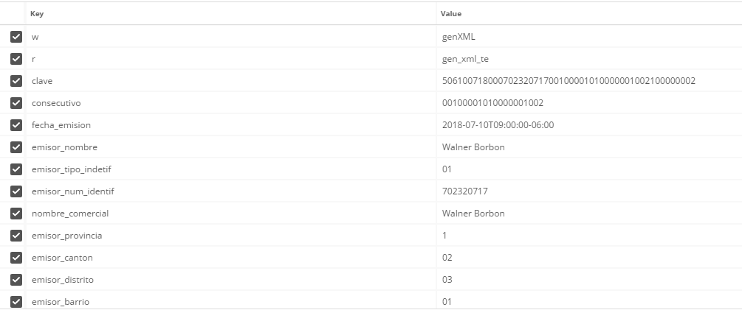
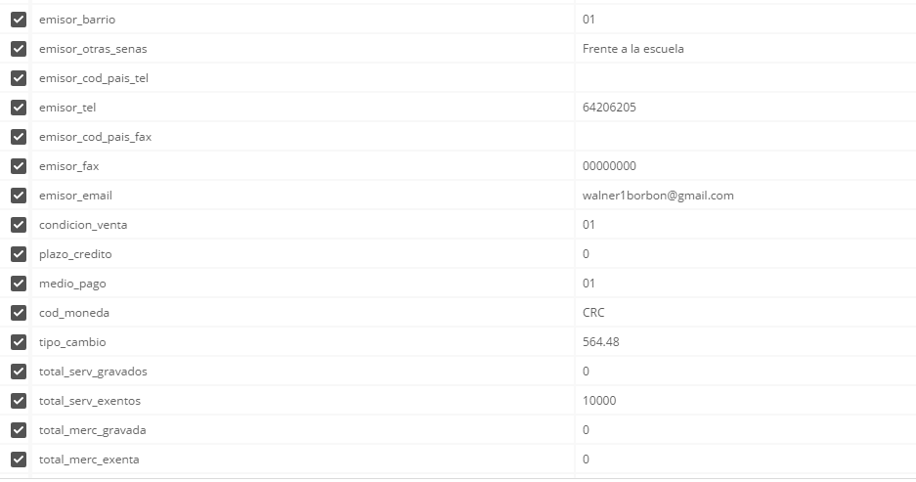

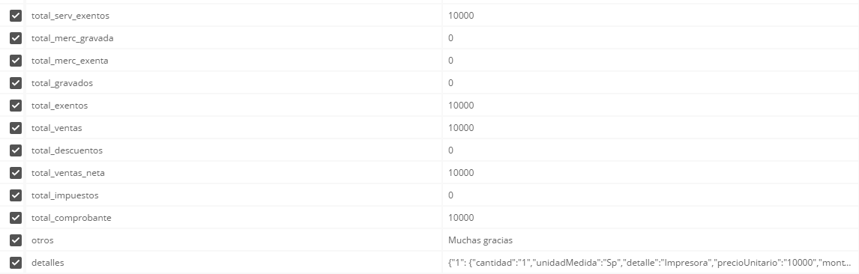

La respuesta del API será clave y xml, pero ese xml esta sin firmar y en base64
Por lo que deberá luego ser firmado.


Creación de xml Nota de Crédito
Para generar un XML de Nota de credito se requieren varios datos, yo dejare aquí abajo los datos que voy a usar, todos son requeridos asi, que no omitan ninguno.

Los Datos son:
w:genXML
r: gen_xml_nc
clave:50617061800070232071700100001011522773451107756391
consecutivo:00100001011522773451
fecha_emision:2018-06-17T12:00:00-06:00
emisor_nombre:Walner Borbon
emisor_tipo_indetif:01
emisor_num_identif:702320717
nombre_comercial:Walner Borbon
emisor_provincia:6
emisor_canton:02
emisor_distrito:03
emisor_barrio:01
emisor_otras_senas:Frente a la escuela
emisor_cod_pais_tel:506
emisor_tel:64206205
emisor_cod_pais_fax:506
emisor_fax:00000000
emisor_email:walner1borbon@gmail.com
receptor_nombre:Walner Borbon
receptor_tipo_identif:01
receptor_num_identif:702320717
receptor_provincia:6
receptor_canton:02
receptor_distrito:03
receptor_barrio:01
receptor_cod_pais_tel:506
receptor_tel:84922891
receptor_cod_pais_fax:506
receptor_fax:00000000
receptor_email:walner.borbon@hotmail.com
condicion_venta:01
plazo_credito:0
medio_pago:01
cod_moneda:CRC
tipo_cambio:564.48
total_serv_gravados:0
total_serv_exentos:10000
total_merc_gravada:10000
total_merc_exenta:0
total_gravados:10000
total_exentos:10000
total_ventas:20000
total_descuentos:100
total_ventas_neta:19900
total_impuestos:1170
total_comprobante:21070
otros:Muchas gracias
otrosType: OtroTexto
detalles:{"1": {"cantidad":"1","unidadMedida":"Sp","detalle":"Impresora","precioUnitario":"10000","montoTotal":"10000","subtotal":"9900","montoTotalLinea":"9900","montoDescuento":"100","naturalezaDescuento":"Pronto pago"},"2":{"cantidad":"1","unidadMedida":"Unid","detalle":"producto","precioUnitario":"10000","montoTotal":"10000","subtotal":"10000","montoTotalLinea":"11170","impuesto":{"1": {"codigo":"01","tarifa":"11.7","monto":"1170"}}}}
infoRefeTipoDoc:01
infoRefeNumero:50615051800070232071700100001011522773426107756366
infoRefeFechaEmision:2018-05-15T16:00:00-06:00
infoRefeCodigo:03
infoRefeRazon:Falta de informacion

NOTA: En caso de querer omitir el nodo receptor por completo, puede enviar los siguientes parámetros:
omitir_receptor:true


El campo detalle debe enviarse con la siguiente estructura:
Estos son datos de ejemplo, no están correctamente sumados o restados, solo es para ejemplificar la estructura.
{
"1": {
"cantidad": "1",
"unidadMedida": "sp",
"detalle": "Impresora",
"precioUnitario": "10000",
"montoTotal": "1000",
"subtotal": "9900",
"montoTotalLinea": "12177",
"montoDescuento": "100",
"naturalezaDescuento": "Pronto pago",
"impuesto": {
"1": {
"codigo": "01",
"tarifa": "13",
"monto": "1287"
},
"2": {
"codigo": "02",
"tarifa": "10",
"monto": "990"
}
}
},
"2": {
"cantidad": "1",
"unidadMedida": "sp",
"detalle": "producto",
"precioUnitario": "10000",
"montoTotal": "10000",
"subtotal": "10000",
"montoTotalLinea": "11300",
"impuesto": {
"1": {
"codigo": "01",
"tarifa": "13",
"monto": "1300",
"exoneracion": {
"tipoDocumento": "01",
"numeroDocumento": "100",
"nombreInstitucion": "Ministerio de Hacienda",
"fechaEmision": "2016-09-26T13:00:00+06:00",
"montoImpuesto": "130",
"porcentajeCompra": "10"
}
}
}
}
}

Esto es un ejemplo con la suma correcta de los compos
La línea 1 es con descuento y la segunta es con impuesto (Los descuentos pueden ser varios por lo que se debe definir un arreglo de impuestos por si son 2 impuestos)
//Paramentr detalles:{
//#Linea 1 "1":{
//Cantidad "cantidad":"1",
//UnidadMedida "unidadMedida":"Sp",
//Detalle linea "detalle":"Impresora",
//precio unidad "precioUnitario":"10000",
//Monto total línea "montoTotal":"10000",
//subtotal linea "subtotal":"9900",
//Total de linea "montoTotalLinea":"9900",
//Cantidad descuento "montoDescuento":"100",
//Razon del descuento "naturalezaDescuento":"Pronto pago"
//#Fin linea 1 },
//#Linea 2 "2":{
//Cantidad "cantidad":"1",
//Unidad Medida "unidadMedida":"Unid",
//Detalle linea "detalle":"producto",
//Precio unidad "precioUnitario":"10000",
//Monto total línea "montoTotal":"10000",
//Total de linea "subtotal":"10000",
//Cantidad descuento "montoTotalLinea":"11170",
//#IniciaImpuesto "impuesto":{
//#Primer Impuesto "1":{
//Codigo Impuesto "codigo":"01",
//Tarifa Impuesto "tarifa":"11.7",
//Monto Impuesto "monto":"1170"
//#Cierra impuesto 1 }
//#Cierra impuestos }
//#Cierra línea 2 }
//##Cierra detalle }

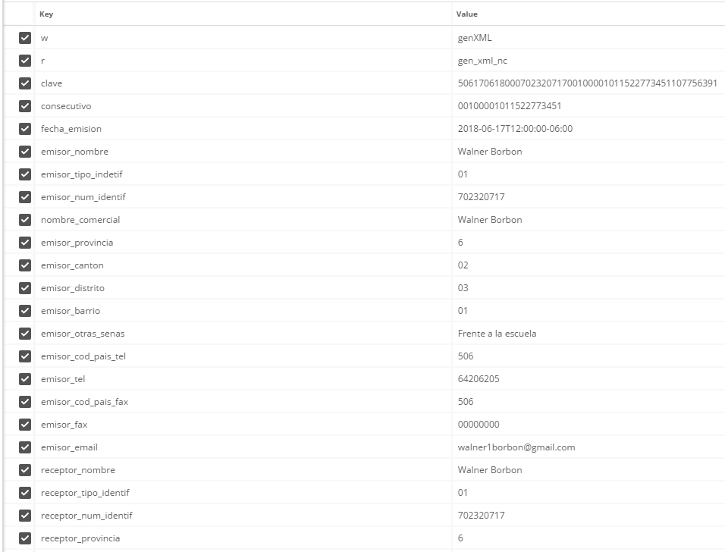
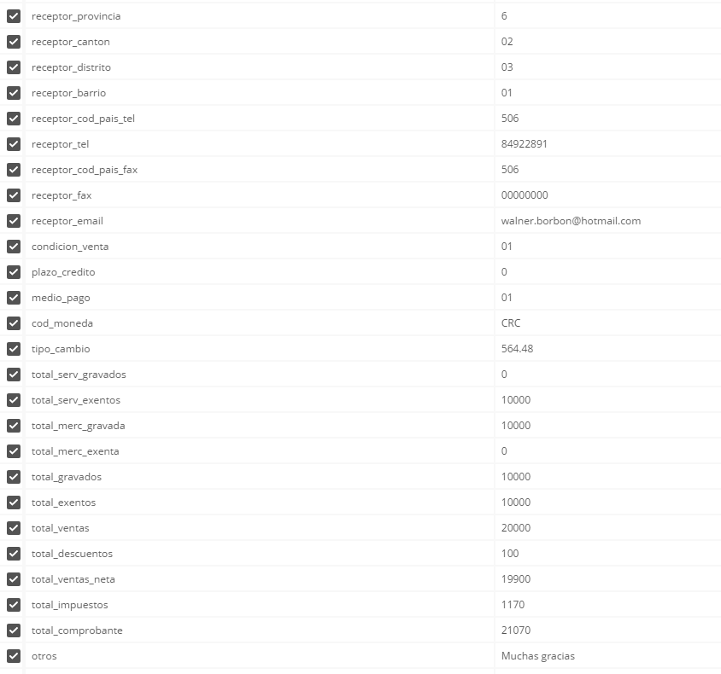
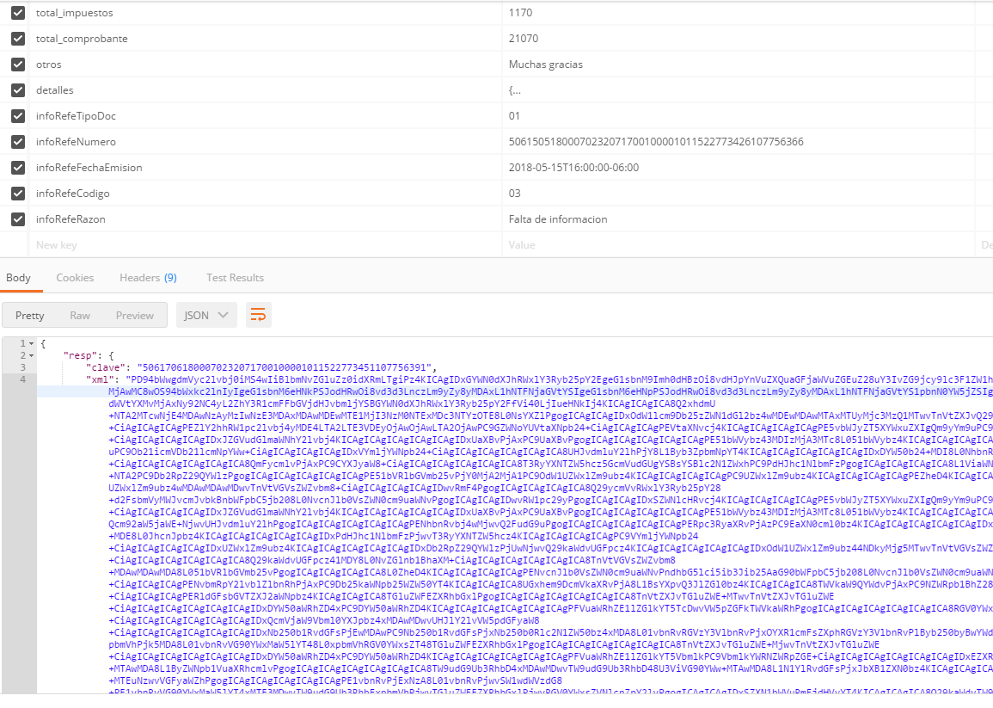

Creación de xml Nota de Debito
Para generar un XML de Nota de credito se requieren varios datos, yo dejare aquí abajo los datos que voy a usar, todos son requeridos asi, que no omitan ninguno.

Los Datos son:
w:genXML
r: gen_xml_nd
clave:50617061800070232071700100001011522773451107756391
consecutivo:00100001011522773451
fecha_emision:2018-06-17T12:00:00-06:00
emisor_nombre:Walner Borbon
emisor_tipo_indetif:01
emisor_num_identif:702320717
nombre_comercial:Walner Borbon
emisor_provincia:6
emisor_canton:02
emisor_distrito:03
emisor_barrio:01
emisor_otras_senas:Frente a la escuela
emisor_cod_pais_tel:506
emisor_tel:64206205
emisor_cod_pais_fax:506
emisor_fax:00000000
emisor_email:walner1borbon@gmail.com
receptor_nombre:Walner Borbon
receptor_tipo_identif:01
receptor_num_identif:702320717
receptor_provincia:6
receptor_canton:02
receptor_distrito:03
receptor_barrio:01
receptor_cod_pais_tel:506
receptor_tel:84922891
receptor_cod_pais_fax:506
receptor_fax:00000000
receptor_email:walner.borbon@hotmail.com
condicion_venta:01
plazo_credito:0
medio_pago:01
cod_moneda:CRC
tipo_cambio:564.48
total_serv_gravados:0
total_serv_exentos:10000
total_merc_gravada:10000
total_merc_exenta:0
total_gravados:10000
total_exentos:10000
total_ventas:20000
total_descuentos:100
total_ventas_neta:19900
total_impuestos:1170
total_comprobante:21070
otros:Muchas gracias
otrosType: OtroTexto
detalles:{"1": {"cantidad":"1","unidadMedida":"Sp","detalle":"Impresora","precioUnitario":"10000","montoTotal":"10000","subtotal":"9900","montoTotalLinea":"9900","montoDescuento":"100","naturalezaDescuento":"Pronto pago"},"2":{"cantidad":"1","unidadMedida":"Unid","detalle":"producto","precioUnitario":"10000","montoTotal":"10000","subtotal":"10000","montoTotalLinea":"11170","impuesto":{"1": {"codigo":"01","tarifa":"11.7","monto":"1170"}}}}
infoRefeTipoDoc:01
infoRefeNumero:50615051800070232071700100001011522773426107756366
infoRefeFechaEmision:2018-05-15T16:00:00-06:00
infoRefeCodigo:03
infoRefeRazon:Falta de informacion

NOTA: En caso de querer omitir el nodo receptor por completo, puede enviar los siguientes parámetros:
omitir_receptor:true


El campo detalle debe enviarse con la siguiente estructura:
Estos son datos de ejemplo, no están correctamente sumados o restados, solo es para ejemplificar la estructura.
{
"1": {
"cantidad": "1",
"unidadMedida": "sp",
"detalle": "Impresora",
"precioUnitario": "10000",
"montoTotal": "1000",
"subtotal": "9900",
"montoTotalLinea": "12177",
"montoDescuento": "100",
"naturalezaDescuento": "Pronto pago",
"impuesto": {
"1": {
"codigo": "01",
"tarifa": "13",
"monto": "1287"
},
"2": {
"codigo": "02",
"tarifa": "10",
"monto": "990"
}
}
},
"2": {
"cantidad": "1",
"unidadMedida": "sp",
"detalle": "producto",
"precioUnitario": "10000",
"montoTotal": "10000",
"subtotal": "10000",
"montoTotalLinea": "11300",
"impuesto": {
"1": {
"codigo": "01",
"tarifa": "13",
"monto": "1300",
"exoneracion": {
"tipoDocumento": "01",
"numeroDocumento": "100",
"nombreInstitucion": "Ministerio de Hacienda",
"fechaEmision": "2016-09-26T13:00:00+06:00",
"montoImpuesto": "130",
"porcentajeCompra": "10"
}
}
}
}
}

Esto es un ejemplo con la suma correcta de los compos
La línea 1 es con descuento y la segunta es con impuesto (Los descuentos pueden ser varios por lo que se debe definir un arreglo de impuestos por si son 2 impuestos)
//Paramentr detalles:{
//#Linea 1 "1":{
//Cantidad "cantidad":"1",
//UnidadMedida "unidadMedida":"Sp",
//Detalle linea "detalle":"Impresora",
//precio unidad "precioUnitario":"10000",
//Monto total línea "montoTotal":"10000",
//subtotal linea "subtotal":"9900",
//Total de linea "montoTotalLinea":"9900",
//Cantidad descuento "montoDescuento":"100",
//Razon del descuento "naturalezaDescuento":"Pronto pago"
//#Fin linea 1 },
//#Linea 2 "2":{
//Cantidad "cantidad":"1",
//Unidad Medida "unidadMedida":"Unid",
//Detalle linea "detalle":"producto",
//Precio unidad "precioUnitario":"10000",
//Monto total línea "montoTotal":"10000",
//Total de linea "subtotal":"10000",
//Cantidad descuento "montoTotalLinea":"11170",
//#IniciaImpuesto "impuesto":{
//#Primer Impuesto "1":{
//Codigo Impuesto "codigo":"01",
//Tarifa Impuesto "tarifa":"11.7",
//Monto Impuesto "monto":"1170"
//#Cierra impuesto 1 }
//#Cierra impuestos }
//#Cierra línea 2 }
//##Cierra detalle }

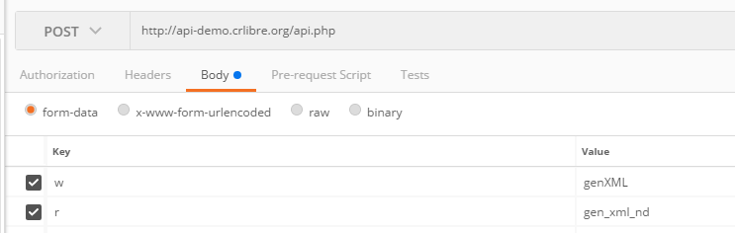

Creación de xml Mensaje de Aceptacion
Para generar un XML de mensaje de aceptación se requieren varios datos, yo dejare aquí abajo los datos que voy a usar.
w:genXML
r:gen_xml_mr
clave:50602081800070232071700100001010000001021100000021
numero_cedula_emisor:702320717
fecha_emision_doc:2018-08-02T00:46:00-06:00
mensaje:1
detalle_mensaje:Acepto por completo
monto_total_impuesto:0
total_factura:10000
numero_cedula_receptor:702320717
numero_consecutivo_receptor:00100001050000001022

NOTA:
Clave => esta es la clave del XML que voy a hacer aceptación
Mensaje => esto es el tipo de mensaje que voy a enviar, puede ser 1/Aceptado, 2/Aceptacion parcial, 3/Rechazado
numero_consecutivo_receptor=> este debe ser generado en el modulo clave (link), de este modulo solo se tomara el consecutivo.
El valor monto_total_impuesto => solo se enviara si la factura tenia el nodo impuesto, por lo tanto si la factura no tenia nodo impuesto, no se debe de enviar ya que esto generaría rechazo por hacienda. Si el xml de la FE tenia el monto total impuesto en 0 se debe enviar como se ilustra en la imagen anterior.

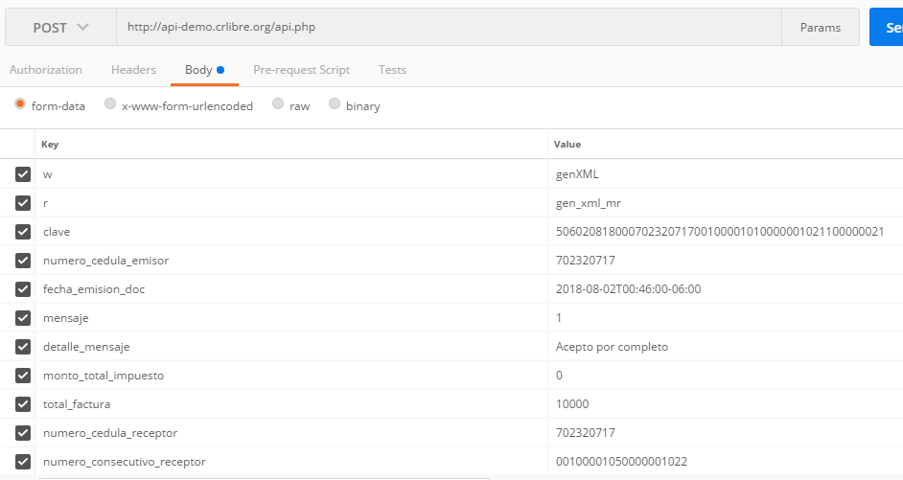
Respuesta:
Clave => clave del xml original, al que se le esta haciendo la aceptación.
XML => este XML se debe firmar
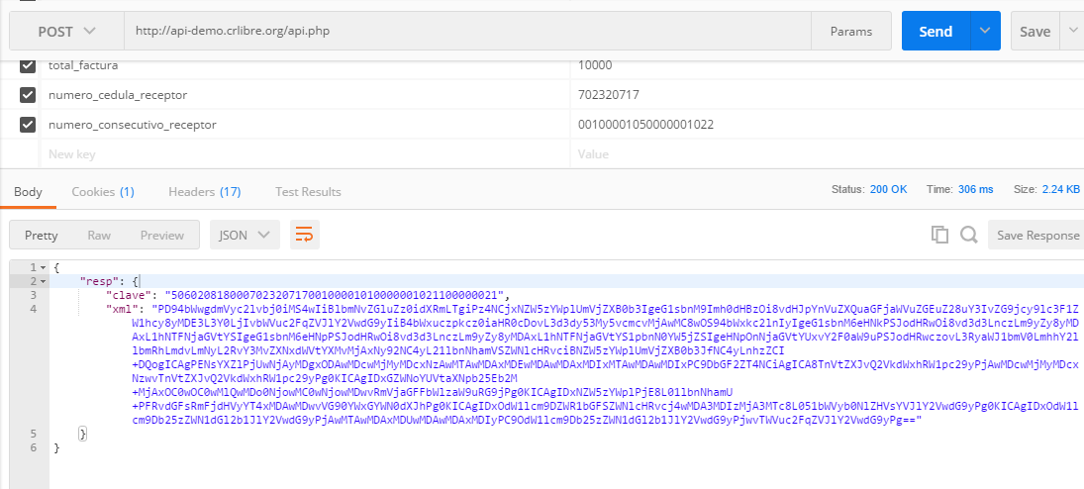

Firmado del xml Factura Electrónica
Para firmar un XML se debe de hacer uso del Token del certificado, el cual subimos en la sección de Upload del certificado o llave criptográfica
Los parámetros a enviar para poder firmar un XML son los siguientes:
w= signXML
r= signFE
p12Url= Este es el código que se obtiene al subir el certificado
inXml= Este debe ser el XML que se va a firmar, pero debe ir en base64
pinP12= Esta es la clave del certificado
tipodoc= Tipo de documento igual puede ser FE

b337c43a00ec8b0ed9882375d56b270f es el código que obtuvimos al subir el certificado.
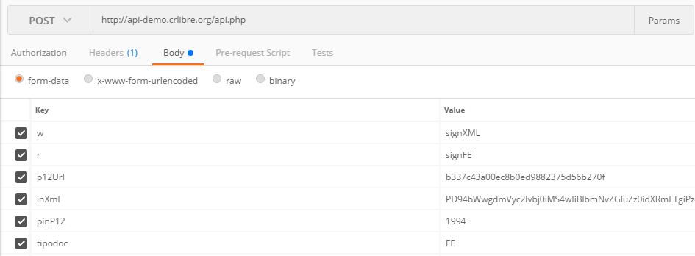

El xml firmado viene en Base64, esto para que el parámetro se pase de una vez a envio a hacienda, la respuesta seria la siguiente:
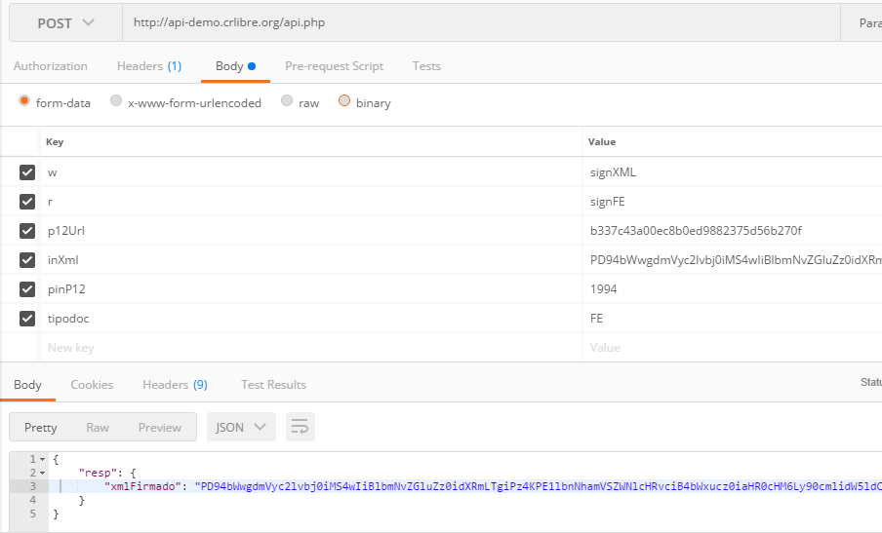

Firmado del xml Tiquete Electronico
Para firmar un XML se debe de hacer uso del Token del certificado, el cual subimos en la sección de Upload del certificado o llave criptográfica
Los parámetros a enviar para poder firmar un XML son los siguientes:
w= signXML
r= signFE
p12Url= Este es el código que se obtiene al subir el certificado
inXml= Este debe ser el XML que se va a firmar, pero debe ir en base64
pinP12= Esta es la clave del certificado
tipodoc= Tipo de documento igual puede ser TE

b337c43a00ec8b0ed9882375d56b270f es el código que obtuvimos al subir el certificado.
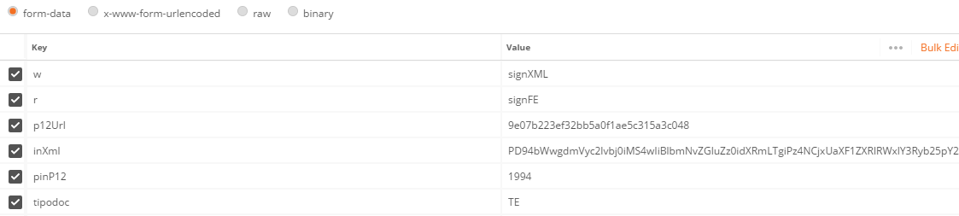

El xml firmado viene en Base64, esto para que el parámetro se pase de una vez a envio a hacienda, la respuesta seria la siguiente:
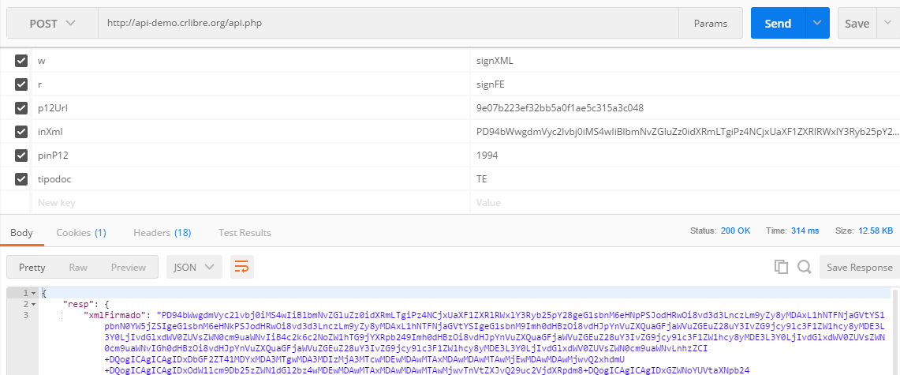

Firmado del xml Nota de Crédito
Para firmar un XML se debe de hacer uso del Token del certificado, el cual subimos en la sección de Upload del certificado o llave criptográfica
Los parámetros a enviar para poder firmar un XML son los siguientes:
w= signXML
r= signFE
p12Url= Este es el código que se obtiene al subir el certificado
inXml= Este debe ser el XML que se va a firmar, pero debe ir en base64
pinP12= Esta es la clave del certificado
tipodoc= Tipo de documento igual puede ser NC
b337c43a00ec8b0ed9882375d56b270f es el código que obtuvimos al subir el certificado.
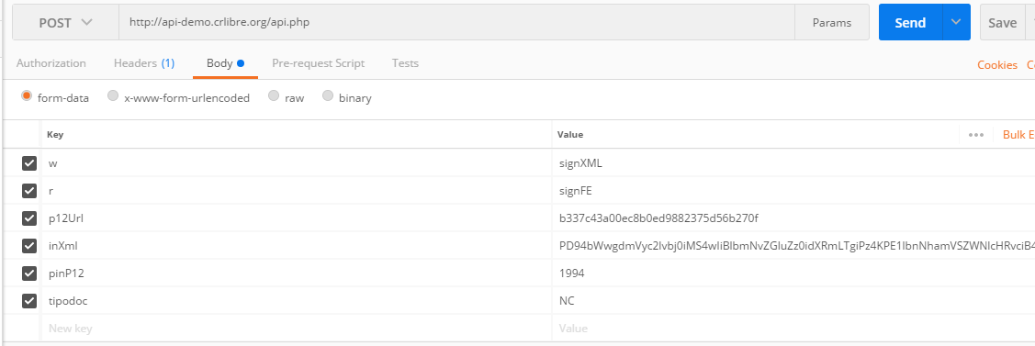

El xml firmado viene en Base64, esto para que el parámetro se pase de una vez a envio a hacienda, la respuesta seria la siguiente:
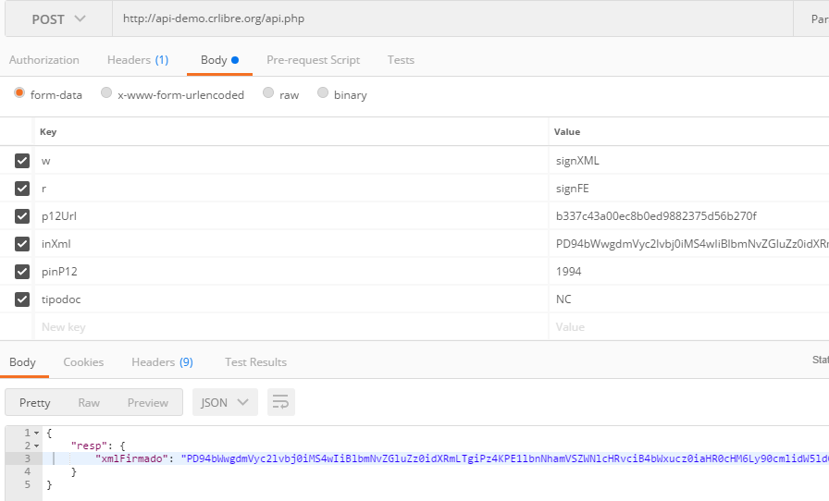

Firmado del xml Nota de Debito
Para firmar un XML se debe de hacer uso del Token del certificado, el cual subimos en la sección de Upload del certificado o llave criptográfica
Los parámetros a enviar para poder firmar un XML son los siguientes:
w= signXML
r= signFE
p12Url= Este es el código que se obtiene al subir el certificado
inXml= Este debe ser el XML que se va a firmar, pero debe ir en base64
pinP12= Esta es la clave del certificado
tipodoc= Tipo de documento igual puede ser ND

b337c43a00ec8b0ed9882375d56b270f es el código que obtuvimos al subir el certificado.
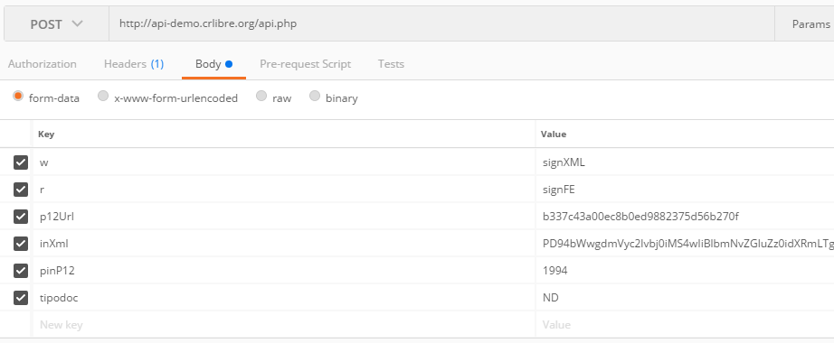

El xml firmado viene en Base64, esto para que el parámetro se pase de una vez a envio a hacienda, la respuesta seria la siguiente:
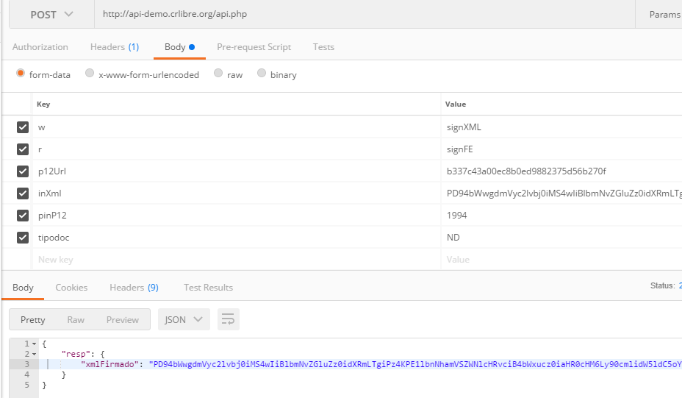

Firmado del xml Mensaje de Aceptación (Pendiente solucionar error)
Para firmar un XML se debe de hacer uso del Token del certificado, el cual subimos en la sección de Upload del certificado o llave criptográfica
Los parámetros a enviar para poder firmar un XML son los siguientes:
w= signXML
r= signFE
p12Url= Este es el código que se obtiene al subir el certificado
inXml= Este debe ser el XML que se va a firmar, pero debe ir en base64
pinP12= Esta es la clave del certificado
tipodoc= Tipo de documento igual puede ser CCE CPCE RCE

b337c43a00ec8b0ed9882375d56b270f es el código que obtuvimos al subir el certificado
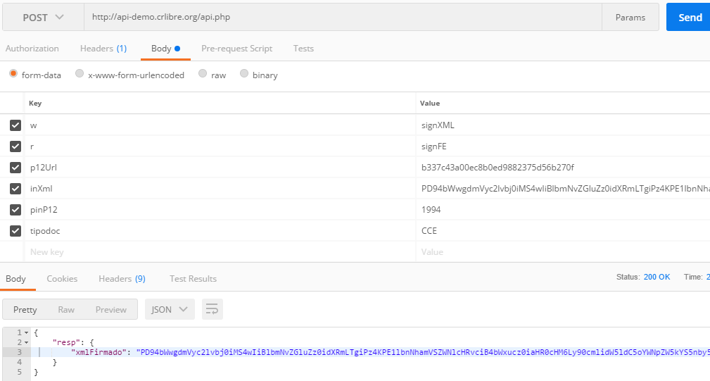

El xml firmado viene en Base64, esto para que el parámetro se pase de una vez a envio a hacienda, la respuesta seria la siguiente:


Envió a Hacienda del xml de Factura Electrónica, Notas de Credito, Notas de Debito
Para realizar un envio de xml debo enviar al API los siguientes campos:
w:send
r:json
token: el token debe solicitarse antes, no puede ser vencido
clave: Esta es la clave del xml que vamos a enviar
fecha: La fecha debe ser la del XML
emi_tipoIdentificacion: Esto es el tipo de cedula del emisor 01 fisico o 02 juridico
emi_numeroIdentificacion: Este el numero de cedula del emisor
recp_tipoIdentificacion: Esto es el tipo de cedula del emisor 01 fisico o 02 juridico
recp_numeroIdentificacion: Este el numero de cedula del emisor
comprobanteXml: Este es el xml firmado y en base64
client_id= api-stag o api-prod

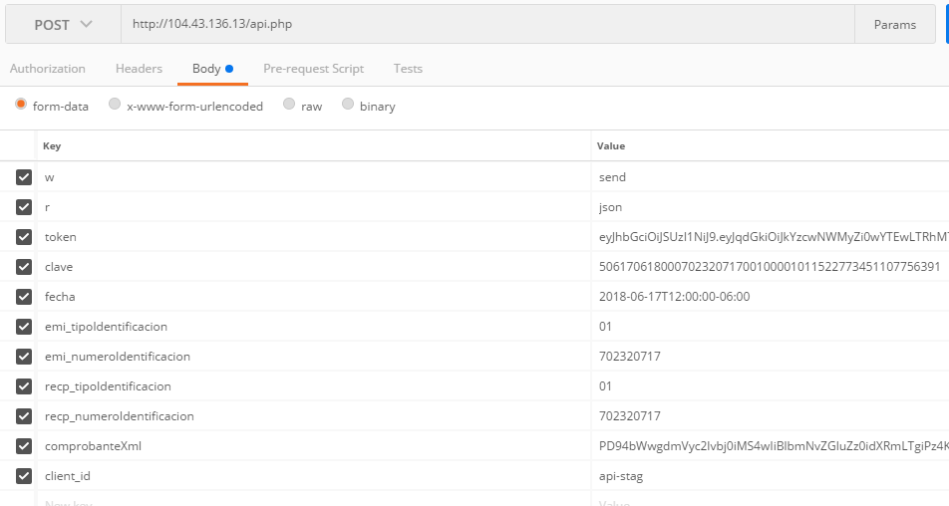

La respuesta de Hacienda debe ser un 202, esto quiere decir que se recibió el xml, pero no explícitamente que fue aceptado, para verificar si fue aceptado debe realizar otra consulta.
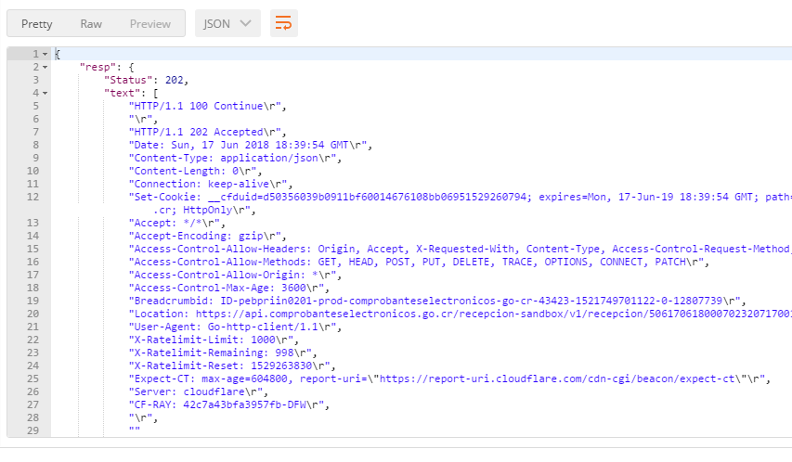

En caso de no ser asi hacienda responde un 403, la descripción del error lo pueden encontrar en text, ahí se describe la razón del error, normalmente es por un token ya vencido o por que la clave ya fue recibida, en este ejemplo dice al final error: Key not authorized eso es porque mi token ya se vencio.
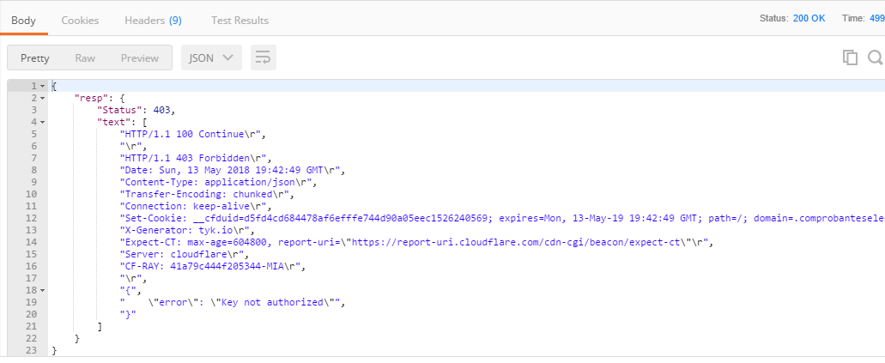

Envió a Hacienda del xml de Tiquete Electronico
Para realizar un envio de xml debo enviar al API los siguientes campos:
w:send
r:sendTE
token: el token debe solicitarse antes, no puede ser vencido
clave: Esta es la clave del xml que vamos a enviar
fecha: La fecha debe ser la del XML
emi_tipoIdentificacion: Esto es el tipo de cedula del emisor 01 fisico o 02 juridico
emi_numeroIdentificacion: Este el numero de cedula del emisor
comprobanteXml: Este es el xml firmado y en base64
client_id= api-stag o api-prod

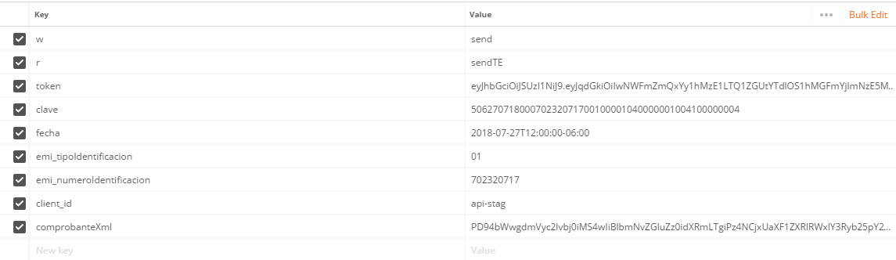

La respuesta de Hacienda debe ser un 202, esto quiere decir que se recibió el xml, pero no explícitamente que fue aceptado, para verificar si fue aceptado debe realizar otra consulta.
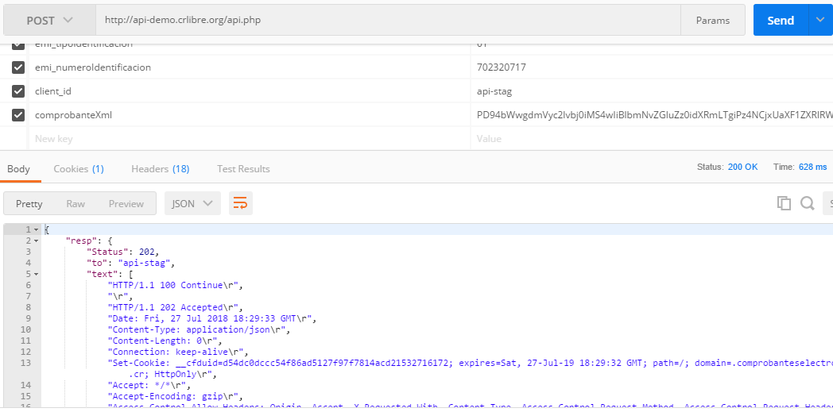

En caso de no ser asi hacienda responde un 403, la descripción del error lo pueden encontrar en text, ahí se describe la razón del error, normalmente es por un token ya vencido o por que la clave ya fue recibida, en este ejemplo dice al final error: Key not authorized eso es porque mi token ya se vencio.


Envió a Hacienda del xml de Mensaje Aceptación (Aceptación total, Parcialmente y Rechazo)

Los Datos son:
w: send
r: sendMensaje
token:
clave: 50602081800070232071700100001010000001021100000021
fecha: 2018-08-02T00:46:00-06:00
emi_tipoIdentificacion: 01
emi_numeroIdentificacion: 702320717
recp_tipoIdentificacion: 01
recp_numeroIdentificacion: 702320717
client_id: api-stag
comprobanteXml:
consecutivoReceptor: 00100001050000001022

En estos parámetros la clave, es la clave del XML al cual le vamos a dar el mensaje de aceptación.

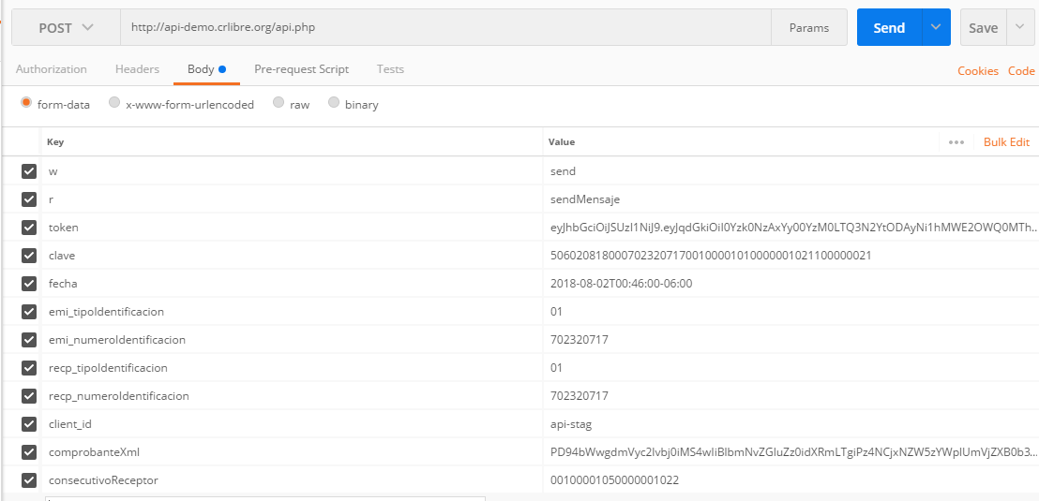
Si el envio es exitoso se obtendrá un 202 en el Status
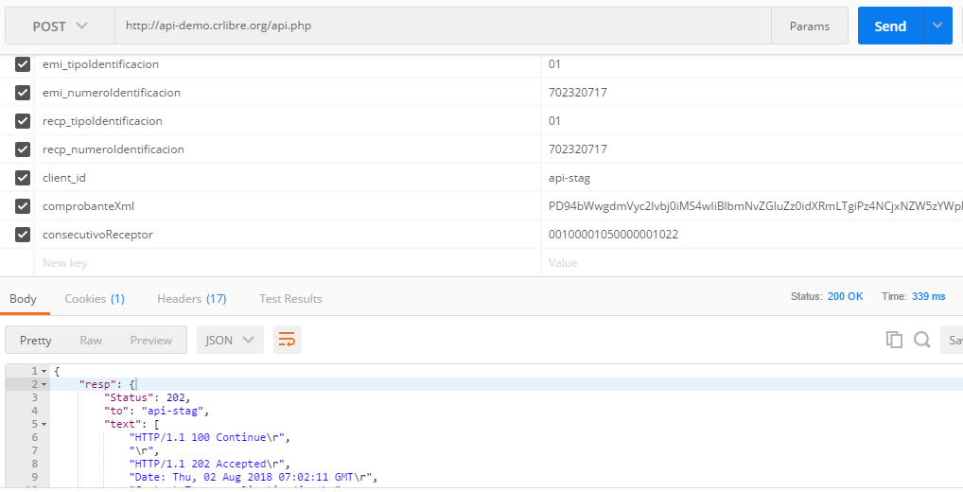
Para verificar el estado debe consultarse de la siguiente forma:
CLAVE-CONSECUTIVO
50602081800070232071700100001010000001021100000021-00100001050000001022

Comprobación de documentos
Para la comprobación de documentos se usa el modulo de consultar y se usa el método de consultarCom.
Funciona para consultar cualquiera de los tipos de documentos.
Los parámetros a enviar son los siguientes:
w:consultar
r:consultarCom
clave: La clave del documento a consultar
token: un token valido para hacer la consulta
client_id: api-stag o api-prod

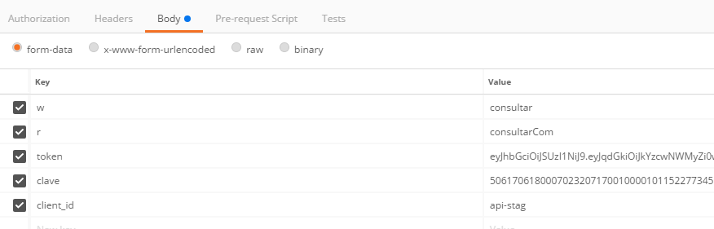
La respuesta nos va a devolver un ind-estado donde se refleja el estado del comprobante y además un respuesta-xml el cual viene en base64 y es obligatorio enviarlo al receptor jundo con el comprobante pdf y la factura XML. Por lo tanto, cuando se le envía al cliente la factura se deben enviar en total los 3 archivos.
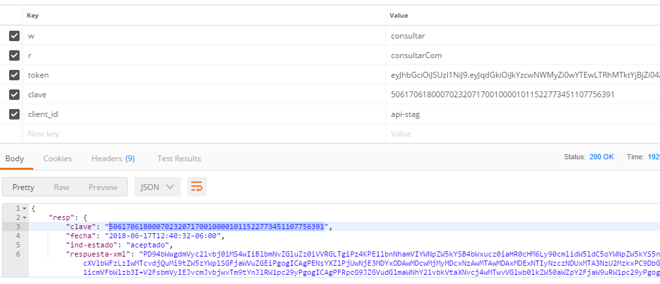

Info extra y modulos a corregir o pendientes de cambios:

Información útil
Actualmente la mayoría de los módulos están en modo users_openAccess, si alguien lo quiere poner para que sea users_loggedIn lo puede hacer claro esta que debe de enviar el sessionKey.
Recordar que para los mensajes de aceptación el consultar debe ser CLAVE-CONSECUTIVO Comprobante.
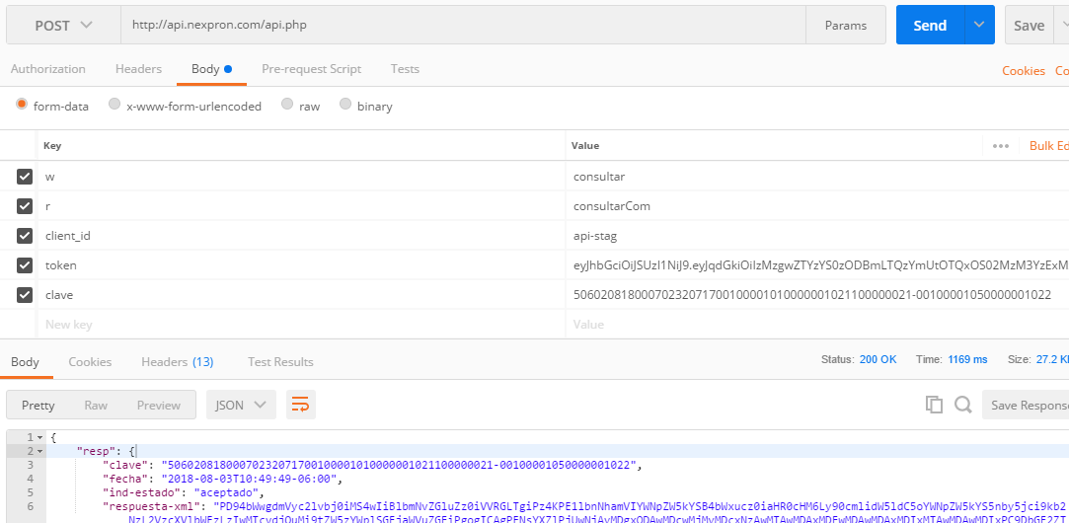

Pendientes:
Crear el proceso completo en un solo modulo.

Control de cambios
En esta versión del documento se modifican los siguientes títulos:
Creacion Mensaje de aceptacion => se detalla creación
Envio a Hacienda del xml de Mensaje Aceptacion => Se detalla envio
Creación de xml Factura Electrónica => se agrega campo omisión receptor & campo otrosType acepta los siguientes tipos "Otros", "OtroTexto", "OtroContenido"
Creación de xml Tiquete Electronico => se agrega campo otrosType acepta los siguientes tipos "Otros", "OtroTexto", "OtroContenido"
Creación de xml Nota de Credito => se agrega campo otrosType acepta los siguientes tipos "Otros", "OtroTexto", "OtroContenido"
Creación de xml Nota de debito => se agrega campo otrosType acepta los siguientes tipos "Otros", "OtroTexto", "OtroContenido"

